Лекция № 15 «Лекарственные средства, регулирующие систему пищеварения»
План:
- ЛС влияющие на секрецию желез желудка
- ЛР желчегонного действия
- ЛР слабительного действия
1. ЛС влияющие на секрецию желез желудка
Корневища аира — Rhizomata Calami
Аир болотный — Acorus calamus
Ароидные — Агасеае
Ботаническое описание растения. Многолетнее травянистое растение с длинным горизонтальным корневищем и отходящими от него снизу многочисленными шнуровидными корнями. Листья мечевидные, заостренные, мясистые, ярко-зеленые, длиной 100—150 см, шириной 1—3 см, отрастают от верхушек корневищ. Цветоносные стебли несколько похожи на листья, сплющенные, с желобком с одной стороны и острым ребром — с другой. Соцветие — цилиндрический початок, цветки мелкие, зеленовато-желтые.
Цветет в июне—июле. Плоды в России не созревают, размножается вегетативно, путем разрастания корневищ.
Географическое распространение. Родина аира страны Индокитая. В России распространен в средней и южной полосе европейской части, Сибири и на Дальнем Востоке.
Место обитания. Встречается по берегам рек, озер и прудов, на заболоченных лугах и по окраинам болот. Обычно его корневища, а частично и стебли погружены в воду. Образует более или менее густые и обширные заросли.
Лекарственное сырье. Заготовку корневищ аира проводят в конце лета, когда подсохнут заболоченные луга и понизится уровень воды в реках и водоемах. Выкопанные корневища очищают от земли, отрезают у них надземные части и корни, моют в проточной воде, провяливают на открытом воздухе.
Сушат под навесами или в сушилках с искусственным подогревом при температуре нагрева сырья не выше 40 °С.
При заготовке сырья необходимо оставлять нетронутыми мелкие экземпляры аира, мелкие корневища и их ответвления для восстановления зарослей. Повторные заготовки корневищ в одних и тех же зарослях можно проводить только через 5—8 лет.
Сырье используют для получения препаратов и в составе сборов.
Цельное сырье — куски корневищ, легкие, цилиндрические или слегка сплющенные и изогнутые, иногда разветвленные. На верхней стороне, на месте отмерших листьев, видны широкие рубцы полулунной формы, на нижней заметны многочисленные мелкие круглые следы отрезанных корней. Излом желтоватый или розоватый, неровный, губчато-пористый. Длина кусков корневищ до 30 см, толщина до 2 см.
Цвет желтовато-бурый. Запах сильный, ароматный. Вкус пряно-горький.
Измельченное сырье — кусочки корневищ различной формы, проходящие сквозь сито с отверстиями диаметром 7 мм.
Цвет желтоватый или розоватый. Запах сильный, ароматный. Вкус пряно-горький.
Химический состав: гликозид акорин, обладающий горьким вкусом, эфирное масло (до 2 %), дубильные вещества, полисахариды, витамины.
Действие и применение. Галеновые препараты из корневищ аира болотного воздействуют на окончания вкусовых нервов, повышают аппетит, усиливают рефлекторное отделение желудочного сока, улучшают пищеварение, повышают желчевыделительную функцию печени, оказывают бактерицидное и противовоспалительное действие.
Фармакологические свойства обусловлены горьким гликозидом акорином и эфирным маслом. Препараты относят к ароматическим горечам.
Настой назначают для лечения хронических гастритов, язвенной болезни желудка и двенадцатиперстной кишки, особенно в случаях с пониженной кислотностью желудочного сока.
Препараты «Викалин» и «Викаир», содержащие в качестве одного из компонентов порошок корневищ аира, применяют при язвенной болезни желудка и двенадцатиперстной кишки и гипоацидных гастритах.
Входит в состав горькой настойки, желудочно-кишечного сбора и сбора желудочного № З.
Побочное действие: при применении следует учитывать многообразие воздействия на желудочно-кишечный тракт.
Противопоказания: индивидуальная непереносимость, гиперсекреция желез желудочно-кишечного тракта.
Хранение в сухом, хорошо вентилируемом помещении отдельно от другого сырья.

Листья вахты трехлистной — Folia Menyanthidis trifoliatae
Вахта трехлистная (трифоль, трилистник водяной) —
Menyanthes trifoliata
Вахтовые — Menyanthaceae
Ботаническое описание растения. Многолетнее травянистое водно-болотное растение с длинным ползучим корневищем. На верхушке корневища развивается несколько длинночерешковых тройчатых листьев с короткочерешковыми листочками, голыми, цельно крайними, обратнояйцевидной или эллиптической формы. Бледно-розовые цветки собраны в густую кисть на конце цветочной стрелки. Плод — шаровидная многосеменная коробочка.
Цветет в мае—июне. Плоды созревают в июне—июле.
Географическое распространение. Встречается по всей лесной и лесостепной зонам европейской части России, Сибири, Дальнего Востока.
Место обитания. Растет по травянистым и моховым болотам, заболоченным и топким берегам озер, рек и водоемов, на заболоченных лугах и в болотистых лесах.
Лекарственное сырье. Заготавливают листья в летний период, отрывая только вполне развитые с коротким, не длиннее 3 см, черешком. Не подлежат заготовке молодые и верхушечные листья, чернеющие при сушке.
Собранные листья проветривают на воздухе и сушат под навесами или в сушилках с искусственным подогревом при температуре нагрева сырья до 45—50 °С.
При заготовке не следует выдергивать растение с корневищем, так как это ведет к уничтожению его зарослей. Повторные заготовки на одних и тех же местах можно проводить не чаще чем через 2—3 года.
Цельное сырье — цельные или частично измельченные, тонкие, голые тройчатые листья с остатком черешка длиной до 3 см. Отдельные листочки тройчатого листа эллиптической формы или продолговато-обратнояйцевидные, цельно-крайние, длиной 4—10 см, шириной 2,5—7 см. Цвет зеленый. Запах слабый. Вкус очень горький.
Измельченное сырье — кусочки листьев, черешков различной формы, проходящие сквозь сито с отверстиями диаметром 7 мм. Цвет зеленый. Запах слабый. Вкус очень горький.
Химический состав: сумма горьких гликозидов, сумма флавоновых гликозидов, дубильные вещества.
Действие и применение. Галеновые препараты листьев вахты трехлистной благодаря содержанию в них горечей раздражают вкусовые рецепторы слизистых оболочек полости рта и языка, вызывая рефлекторным путем, усиление секреции желудочного сока, повышение аппетита, улучшение пищеварения.
Горькие вещества, содержащиеся в листьях вахты трехлистной, одновременно усиливают секрецию всех желез желудочно-кишечного тракта, перистальтику желудка и кишечника, оказывают желчегонное, противовоспалительное и послабляющее действие.
Настой применяют в качестве средства, возбуждающего аппетит при пониженной функции желудочно-кишечного тракта. Он способен усиливать желудочно-кишечную секрецию при гастритах с пониженной кислотностью, при запорах и метеоризме.
Листья вахты трехлистной входят в состав желчегонного сбора и горькой настойки.
Побочное действие: при применении следует учитывать многообразие воздействия на желудочно-кишечный тракт.
Противопоказания: индивидуальная непереносимость, гиперсекреция желез желудочно-кишечного тракта.
Хранение в сухом, хорошо проветриваемом помещении.
Корни одуванчика — Radices Taraxaci
Одуванчик лекарственный — Taraxacum officinale
Сложноцветные (астровые) — Compositae (Asteraceae)
Ботаническое описание растения. Многолетнее травянистое растение со стержневым корнем длиной до 30 см. Все листья собраны в прикорневую розетку, голые, продолговато-ланцетовидные, суженные к основанию, перистолопастные или перистораздельные, длиной 5—30 см. Цветочные стрелки цилиндрические, полые, заканчиваются одиночным соцветием — корзинкой диаметром 3—5 см. Все цветки язычковые, обоеполые, золотисто-желтые. Все части растения содержат млечный сок. Плод — семянка с хохолком-летучкой.
Цветет в апреле—июне. Плоды созревают в апреле—июне.
Географическое распространение. Встречается по всей территории России.
Место обитания. Растет на лугах, вблизи селений, в огородах, парках, садах.
Лекарственное сырье. Корни заготавливают весной в начале отрастания растения или осенью. Выкопанные корни отряхивают от земли, отрезают корневища с надземной частью и тонкие боковые корни, моют в холодной воде, просушивают на воздухе и сушат в сушилках при температуре нагрева сырья до 40—50 °С.
Повторные заготовки на одном и том же месте следует проводить с перерывами на 2—3 года.
Сырье используют для получения экстракта, приготовления отваров и в составе сборов.
Цельное сырье — цельные или разрезанные на части стержневые корни длиной до 15 см, толщиной до 3 см, продольно-морщинистые, иногда спирально перекрученные. Излом неровный, в центре видна желтая древесина, окруженная широкой серовато-белой корой, в которой под лупой заметны концентрические пояса млечников.
Цвет от светло-бурого до темно-бурого. Запах слабый. Вкус горьковатый со сладким привкусом.
Измельченное сырье — куски корней различной формы, проходящие сквозь сито с отверстиями диаметром 7 мм. Цвет серовато-белый с темно-бурыми и желтыми вкраплениями. Запах слабый. Вкус горьковатый со сладким привкусом.
Химический состав: гликозид тараксацин, сесквитерпеновые соединения, тритерпеновые соединения, полисахарид инулин.
Действие и применение. Галеновые препараты корней одуванчика содержат горькие вещества, которые раздражают вкусовые рецепторы языка и слизистой оболочки ротовой полости, что ведет к возбуждению центра голода, а затем к усилению секреции желудочного сока и секреции других пищеварительных желез. Биологически активные вещества одуванчика лекарственного обладают также некоторым желчегонным, диуретическим, спазмолитическим и слабительным действием.
Отвар применяют как горечь для возбуждения аппетита, улучшения секреторной и моторной деятельности желудка и кишечника, при запорах и как желчегонное средство.
Побочное действие: при применении следует учитывать многообразие воздействия на желудочно-кишечный тракт.
Противопоказания: индивидуальная непереносимость, гиперсекреция желез желудочно-кишечного тракта.
Хранение в сухом, хорошо проветриваемом помещении.

Трава полыни горькой — Herba Artemisiae absinthii
Листья полыни горькой — Fola Artemisiae absinthii
Полынь горькая — Artemisia absinthium
Сложноцветные (астровые) — Compositae (Asteraceae)
Ботаническое описание растения. Многолетнее травянистое растение с многочисленными прямостоячими ребристыми, сильно опушенными стеблями. Прикорневые и нижние стеблевые листья черешковые, длиной до 20 см, в очертании широкояйцевидные, дважды- или триждыперистораздельные на ланцетовидно-продолговатые доли. Верхние стеблевые листья сидячие, цельные или трехраздельные. Трубчатые желтые цветки собраны в шаровидные поникающие корзинки до 4 мм в диаметре. Корзинки в свою очередь собраны в соцветие метелка. Плоды — мелкие семянки без хохолков.
Цветет в июне—августе. Плоды созревают в сентябре—октябре.
Географическое распространение. Встречается в лесной и лесостепной зонах европейской части России, на юге Западной Сибири.
Место обитания — суходольные и пойменные луга, опушки лесов, как сорного растения — заброшенные поля, у дорог, жилья, иногда вместе с другими видами полыни.
Лекарственное сырье. В качестве сырья используют траву и листья полыни горькой. Траву заготавливают в начале цветения растения, при заготовке срезают верхушки побегов длиной 20—25 см без грубых нижних частей стебля. Листья полыни, вполне развитые прикорневые и стеблевые, заготавливают до ее цветения. Сушат сырье под навесами или в сушилках с искусственным подогревом при температуре нагрева сырья до 40—45 °С.
Для восстановления естественных зарослей растения повторные заготовки на одном и том же месте следует проводить с перерывами в 2—3 года.
Сырье используют для получения настойки, экстракта, приготовления настоев и в составе сборов.
Цельное сырье — трава, цельные или частично измельченные облиственные верхушки цветоносных стеблей длиной не более 25 см. Стебли ребристые, заканчиваются соцветием — сложной метелкой, которое несет мелкие шаровидные поникающие корзинки с мелкими наружными трубчатыми пестичными цветками и внутренними воронковидными — обоеполыми. Верхние прицветные и стеблевые листья цельные или тройчатораздельные.
Листья цельные или частично измельченные, черешковые, в очертании широкояйцевидные, дважды- или триждыперисторассеченные или без черешков тройчатые и перистораздельные. Цвет листьев сверху серовато-зеленый, снизу — серебристо-серый.
Запах ароматный, своеобразный, сильный. Вкус пряно-горький.
Химический состав: сумма сесквитерпеновых лактонов (абсинтин, анабсинтин и др.), эфирное масло, флавоноиды, дубильные вещества, аскорбиновая кислота, каротиноиды.
Действие и применение. Галеновые препараты полыни, как и все горечи, рефлекторно стимулируют функцию желез желудочно-кишечного тракта, усиливают желчеотделение и значительно улучшают пищеварение. Сумма биологически активных веществ обладает бактерицидным и противовоспалительным действием. Эфирное масло возбуждает ЦНС. Препараты относят к ароматическим горечам.
Настойку, настой и экстракт полыни горькой применяют в качестве горечи для возбуждения аппетита и улучшения деятельности органов пищеварения. Полынь горькая входит в состав желудочных капель и таблеток, аппетитного и желчегонного сбора.
Побочное действие: продолжительное применение препаратов полыни может вызвать легкое отравление, в тяжелых случаях возможны общетоксические явления центрального характера с галлюцинациями и судорогами.
Противопоказания: индивидуальная непереносимость, гиперсекреция желез желудочно-кишечного тракта.
Хранение в сухом, хорошо проветриваемом помещении.

Трава золототысячника — Herba Centaurii
Золототысячник обыкновенный (3.зонтичный) —
Centaurium erythraea
Горечавковые — Gentianaceae
Ботаническое описание растения. Двулетнее травянистое растение с прямостоячими четырехгранными, ветвистыми в верхней части стеблями высотой до 35—40 см. Стеблевые листья супротивные, сидячие, продолговато-яйцевидные или продолговато-ланцевидные. Прикорневые листья собраны в розетку, обратнояйцевидные. Цветки с темно-розовым венчиком собраны в густое зонтиковидное метельчатое соцветие. Плоды — многосемянные коробочки.
Цветет в июне—августе. Плоды созревают в августе—сентябре.
Географическое распространение. Встречается по всей европейской части России.
Место обитания — светлые разреженные леса, луга, поймы рек, окраины озер, берега рек и ручьев.
Лекарственное сырье. Траву золототысячника заготавливают в фазе цветения, срезая облиственную часть стебля.
Сушат под навесами или в сушилках при температуре нагрева сырья до 40—50 °С.
Растение размножается только семенами, поэтому при заготовке сырья следует оставлять несколько цветущих растений на 1 м² для восстановления заросли. Запрещается выдергивать растение с корнем.
Сырье используют для приготовления настоев и горькой настойки.
Цельное сырье — стебли голые, простые или разветвленные, четырехгранные. Листья сидячие, супротивные, средние — продолговато-яйцевидные, голые, цельнокрайние, верхние — продолговато- или линейно-ланцетовидные. Цветки с розовато-фиолетовым венчиком собраны в верхушечные зонтиковидно-метельчатые соцветия.
Цвет желтовато-зеленый. Запах слабый. Вкус горький.
Химический состав: сумма горьких гликозидов, флавоноиды, алкалоид генцианин.
Действие и применение. Галеновые препараты травы золототысячника содержат сумму гликозидов и алкалоид генцианин, обладают очень горьким вкусом. Они возбуждают аппетит, улучшают пищеварение, стимулируют секрецию всех пищеварительных желез, усиливают перистальтику кишечника.
Настой применяют для возбуждения аппетита и улучшения пищеварения при пониженной функции желудочно-кишечного тракта.
Входит в состав горькой настойки.
Побочное действие: при применении следует учитывать многообразие воздействия на желудочно-кишечный тракт.
Противопоказания: индивидуальная непереносимость, гиперсекреция желез желудочно-кишечного тракта.
Хранение в сухом, хорошо проветриваемом помещении.

Чага — Fungus Betulinus
Трутовик косой — Inonotus obliguus
Гименохетовые — Hymenochaetaceae
Ботаническое описание растения. Березовый гриб, представляющий собой черные наросты на живых деревьях, с бугристой поверхностью и многочисленными неглубокими трещинами, округлой формы с неправильными очертаниями, длиной до 30—40 см, толщиной 10—15 см. На разрезе видны 3 слоя: наружный — черный, очень твердый, толщиной 1 — 2 мм, средний — плотный, буро-коричневый различной толщины, внутренний — рыхлый бурый или желтоватый, распространяющийся внутрь дерева.
Географическое распространение. Встречается по всей лесной зоне европейской части России.
Место обитания — влажные леса с преобладанием березы.
Лекарственное сырье. Заготавливают в течение всего года. Нарост подрубается под самое основание, т.е. у ствола дерева, затем от него отсекается ненужная рыхлая светлоокрашенная часть. В качестве сырья используют только наружную и твердую среднюю части, очищенные от рыхлой массы, бересты и остатков древесины. Собранную чагу разрубают на куски и сушат в сушилках при температуре нагрева сырья до 60 °С.
Сырье используют для получения экстракта и приготовления отвара.
Цельное сырье — куски неопределенной формы, до 10 см в поперечнике с черным, сильно растрескивающимся наружным слоем. Ткань нароста очень плотная, твердая, с мелкими желтыми прожилками. Цвет темно-коричневый. Запах слабый. Вкус горьковатый.
Химический состав. Водорастворимый комплекс полифенольных соединений, флавоноиды, полисахариды.
Действие и применение. Применяется как симптоматическое средство при язвенной болезни желудка и двенадцатиперстной кишки, гастритах. Оказывает общетонизирующее и болеутоляющее действие, усиливает аппетит. Тормозит развитие некоторых злокачественных опухолей.
«Бефунгин» — полугустой экстракт, получаемый из чаги. Обладает общетонизирующим и болеутоляющим свойствами. Применяют при хронических гастритах, дискинезиях желудочно-кишечного тракта с явлениями атонии, при язвенной болезни желудка. Назначают в качестве симптоматического средства, улучшающего общее состояние онкологических больных.
Побочное действие: при длительном непрерывном применении препаратов чаги может наблюдаться повышенная возбудимость вегетативной нервной системы. Явления исчезают при уменьшении дозы или отмене препарата.
Противопоказания: индивидуальная непереносимость препаратов чаги.
Хранение в сухом, хорошо проветриваемом помещении, оберегать от сырости.

Трава сушеницы топяной — Herba Gnaphalii uliginosi
Сушеница топяная — Gnaphalium uliginosum
Сложноцветные (астровые) — Compositae (Asteraceae)
Ботаническое описание растения. Однолетнее травянистое растение с тонкими, ветвистыми, приподнимающимися или стоячими войлочно-опушенными стеблями, высота до 30 см. Листья очередные, линейно-продолговатые с туповатой верхушкой, суженные к основанию, войлочно-опушенные. Трубчатые, желтоватые цветки собраны в соцветия — корзинки, расположенные на верхушках побегов. Плоды — семянки с хохолком.
Цветет в июне — августе. Плоды созревают в сентябре — октябре.
Географическое распространение. Встречается по всей европейской части России.
Место обитания. Растет как сорное растение на полях и огородах, а также по берегам рек, озер, болот.
Лекарственное сырье. Заготавливают траву сушеницы топяной в период ее цветения. Растение выдергивают с корнем и тщательно отряхивают от земли. Сушат под навесами или в сушилках при температуре нагрева сырья до 40 °С.
Для возобновления зарослей достаточно оставлять для обсеменения 2—3 растения на 1 м².
Сырье используют для приготовления настоев и в составе сборов.
Цельное сырье — цельные или частично измельченные облиственные, округлые, войлочно-опушенные стебли длиной до 30 см с тонкими, ветвистыми стержневыми корнями. Листья очередные, короткочерешковые, линейно-продолговатые с туповатой верхушкой и серо-белым опушением. Мелкие яйцевидные корзинки расположены на верхушках побегов и окружены листьями. Обертка корзинок состоит из 2—3 рядов черепитчато-расположенных темно-бурых листочков. Цветки мелкие, трубчатые, пятизубчатые, желтоватые. Плоды — семянки с хохолком. Цвет зеленовато-серый. Запах слабый. Вкус солоноватый.
Измельченное сырье — кусочки стеблей, листьев, соцветий, корней, а также отдельные цветки, проходящие сквозь сито с отверстиями 7 мм.
Цвет зеленовато-серый. Запах слабый. Вкус солоноватый.
Химический состав: в траве сушеницы топяной содержится сумма флавоноидов, дубильные вещества, витамины Р (комплекс флавоноидов и катехинов), С (аскорбиновая кислота), К (филлохинон), В, (тиамин), каротиноиды (провитамин А), микроэлементы.
Действие и применение. Содержащийся в траве комплекс флавоноидов, витаминов и микроэлементов обусловливает разнообразную фармакологическую активность галеновых препаратов сушеницы топяной. Настой травы обладает гипотензивным и сосудорасширяющим действием, замедляет ритм сердечных сокращений, производит легкий седативный эффект, увеличивает диурез. Кроме того, препараты сушеницы ускоряют процессы заживления раневых и язвенных поражений слизистых оболочек и кожи, оказывают противовоспалительное действие.
Настой сушеницы применяют для лечения больных с начальными стадиями или при хронической форме гипертензии или язвенной болезни желудка и двенадцатиперстной кишки.
Наружно препараты сушеницы топяной, применяемые в виде орошений, влажных повязок и ванночек, способствуют более быстрому заживлению ран, язв и ожогов.
Побочные явления. Длительный прием настоев сушеницы не вызывает у больных отрицательных побочных явлений.
Противопоказания: индивидуальная непереносимость отдельных компонентов препаратов.
Хранение на стеллажах, в сухом, хорошо проветриваемом помещении.

Корневища и корни девясила — Rhizomata et radices Inulae
Девясил высокий — Inula helenium
Сложноцветные (астровые) — Compositae (Asteraceae)
Ботаническое описание растения. Многолетнее травянистое растение высотой до 1,5 м. Стебли маловетвистые, бороздчатые, коротко-опушенные. Листья очередные, крупные, продолговато-эллиптические, снизу густоопушенные. Соцветия — корзинки, расположенные на верхушках стеблей. Краевые цветки язычковые, золотисто-желтые, срединные цветки трубчатые. Плод — семянка с хохолком. Корневище толстое, короткое, многоглавое, с придаточными корнями.
Цветет в июне—июле. Плоды созревают в августе—сентябре.
Географическое распространение. Растет в лесной, лесостепной и степной зонах европейской части России, на юге Западной Сибири.
Место обитания — увлажненные места по берегам рек, водоемов, высокотравные луга, лесные поляны, заросли кустарников.
Лекарственное сырье. Корневища и корни заготавливают с начала фазы плодоношения до наступления заморозков. Выкопанное сырье отряхивают от почвы, промывают, срезают остатки стеблей и тонкие корешки. Толстые корневища и корни разрезают вдоль, провяливают и сушат в теплых, хорошо проветриваемых помещениях или в сушилках при температуре нагрева сырья не выше 40 "С.
Для возобновления зарослей оставляют нетронутыми не менее одного растения на 10 м².
Сырье используют для приготовления настоев, изготовления препаратов и в составе сборов.
Цельное сырье — куски корневищ и корней длиной 2— 20 см, толщиной 0,5—3 см, твердые, цилиндрические, большей частью продольно расщепленные, снаружи продольно-морщинистые серовато-бурого цвета, в изломе слабозернистые, желтовато-белые или желтовато-серые, с заметными вместилищами с эфирным маслом в виде блестящих точек. Запах ароматный. Вкус пряный, горьковатый.
Измельченное сырье — кусочки корней и корневищ различной формы, проходящие сквозь сито с отверстиями диаметром 7 мм. Цвет серовато-бурый, желтовато-белый, желтовато-серый. Запах ароматный. Вкус пряный, горьковатый.
Химический состав. Готовое сырье содержит до 4 % эфирного масла, главной составной частью которого являются бициклические сесквитерпеновые лактоны (алантолактон), полисахариды (инулин), камедь.
Действие и применение. Сумма БАВ корневищ и корней девясила высокого обладает отхаркивающим действием, снижая секреторную активность бронхов.
Под воздействием препаратов девясила высокого снижается секреторная активность желудка, уменьшается перистальтика кишечника, но повышаются желчеобразование и желчевыделение. Препараты девясила обладают антимикробным и противовоспалительным действием.
Настой корневищ и корней девясила применяют как отхаркивающее средство для уменьшения секреции бронхов при острых и хронических заболеваниях дыхательных путей, сопровождающихся чрезмерным выделением мокроты и кашлем.
Препараты девясила назначают для лечения желудочно-кишечных заболеваний, сопровождающихся воспалительными процессами, и при язвенной болезни желудка и двенадцатиперстной кишки.
Побочное действие: при назначении препаратов девясила в качестве отхаркивающих средств следует учитывать, что они стимулируют желчеобразование, диурез, снижают секреторную активность желудка.
Противопоказания, повышенная чувствительность к эфирному маслу.
Хранение в сухом, хорошо проветриваемом помещении.

Листья подорожника большого — Folia Plantaginis majoris
Подорожник большой — Plantago major
Подорожниковые — Plantaginaceae
Ботаническое описание растения. Многолетнее травянистое растение с одним или несколькими цветоносными стеблями высотой 15—45 см. Листья черешковые, широкояйцевидные или широкоэллиптические, цельнокрайние или слегка зубчатые с дугообразными жилками, образуют прикорневую розетку. Мелкие цветки с буроватым венчиком собраны в колосовидное соцветие. Плод — многосемянная коробочка.
Цветет в мае—сентябре. Плоды созревают в августе—октябре.
Географическое распространение. Растет по всей территории России, кроме Крайнего Севера.
Место обитания — глинисто-песчаные почвы вдоль проселочных дорог, тропинок, луга, лесные опушки и просеки. В благоприятных условиях образует чистые заросли длиной несколько километров. Как сорное растение часто встречается на улицах, дворах, огородах. Культивируется в специализированных хозяйствах.
Лекарственное сырье. В качестве сырья заготавливают листья подорожника в период цветения растения, но до начала их пожелтения, вручную или механизированным способом. На одном и том же месте можно проводить заготовки 3—4 года подряд. Подорожник хорошо возобновляется, если при заготовке оставлять 1 растение на 1 м² для обсеменения.
Сушат сырье под навесами или в тепловых сушилках при температуре нагрева листьев не выше 50 °С.
Сырье используют для приготовления настоев, изготовления препаратов и в составе сборов.
Цельное сырье — цельные или частично измельченные листья, скрученные, широкояйцевидные или широкоэллиптические, цельнокрайние или слегка зубчатые, суженные в широкий черешок, с 3—9 продольными дугообразными жилками. В месте обрыва черешка хорошо заметны остатки нитевидных жилок. Длина листьев с черешком до 24 см, ширина 3—11 см.
Цвет зеленый или буровато-зеленый. Запах слабый. Вкус горьковатый.
Измельченное сырье — кусочки листьев различной формы, проходящие сквозь сито с отверстиями диаметром 7 мм. Цвет зеленый или буровато-зеленый. Запах слабый. Вкус горьковатый.
Химический состав. Готовое сырье должно содержать не менее 12 % полисахаридов различного строения. Кроме того, в листьях подорожника содержатся иридоидные гликозиды (аукубин), сумма флавоноидов и витаминов.
Действие и применение. Сумма БАВ листьев подорожника большого усиливает секрецию бронхиальной слизи, вследствие чего мокрота разжижается, что облегчает ее выделение.
Экстракт из листьев оказывает бактериостатическое, противовоспалительное действие, стимулирует выделение желудочного сока, повышает его кислотность.
Настой листьев подорожника применяют в качестве отхаркивающего средства при заболеваниях бронхолегочной системы, сопровождаемых кашлем.
Сок из свежих листьев подорожника и препарат «Плантаглюцид» назначают в период обострения или для профилактики рецидивов хронических гастритов, язвенной болезни желудка и двенадцатиперстной кишки с нормальной и пониженной кислотностью.
Побочное действие: повышение свободной и общей кислотности желудочного сока, изжога.
Противопоказания: гиперацидные гастриты и язвенная болезнь желудка с повышенной кислотностью.
Хранение в сухом, хорошо проветриваемом помещении без доступа прямых солнечных лучей.

2. ЛР желчегонного действия
Цветки бессмертника песчаного — Flores Helichrysi arenarii
Бессмертник песчаный — Helichrysum arenarium
Сложноцветные (астровые) — Compositae (Asteraceae)
Ботаническое описание растения. Многолетнее травянистое растение с войлочно-опушенными, несущими соцветия стеблями высотой 15—40 см. Листья очередные, нижние — продолговатые, суженные в черешки, средние и верхние — сидячие, сильно опушенные. Многочисленные шаровидные корзинки собраны в щитковидное соцветие. В корзинках все цветки трубчатые. Цвет соцветий желтый или оранжевый. Плоды — мелкие коричневые, светло-бурые семянки.
Цветет в июне—августе. Плоды созревают в августе—сентябре.
Географическое распространение. Средняя и южная полосы европейской части России, реже степная часть Западной Сибири.
Место обитания. Растет на сухих песчаных, иногда на каменистых почвах. Встречается в разреженных сосновых и дубовых лесах, на сухих лугах и окраинах полей.
Лекарственное сырье. В качестве сырья заготавливают соцветия бессмертника в начале цветения, до раскрытия боковых корзинок. В более поздние сроки корзинки раскрываются и цветки осыпаются, что делает сырье непригодным для использования. Соцветия с цветоносами длиной до 1 см срезают и возможно быстрее доставляют к месту сушки.
Сушат в прохладном проветриваемом помещении или в сушилках при температуре нагрева сырья не выше 40 °С.
При заготовке нельзя срывать соцветия со стеблями, выдергивать растения с корнями. На одном и том же месте повторные заготовки можно проводить через 1—2 года, при этом надо оставлять на 1 м² зарослей 1—2 цветущих растения для обеспечения семенного возобновления.
Сырье используют для получения препаратов, как лекарственное средство или в составе сборов.
Цельное сырье — шаровидные корзинки, одиночные или по нескольку вместе на коротких шерстисто-войлочных цветоносах. Корзинки состоят из многочисленных трубчатых, пятизубчатых с хохолком обоеполых цветков, расположенных на голом цветоложе, окруженных многочисленными сухими пленчатыми блестящими листочками обвертки.
Цвет обвертки лимонно-желтый, цветков — желтый или оранжевый. Запах слабый, ароматный. Вкус пряно-горький.
Химический состав: сумма флавоноидов, дубильные вещества, эфирное масло.
Действие и применение. Препараты бессмертника песчаного повышают выделение желчи, оказывают спазмолитическое действие на гладкие мышцы желчных путей и желчного пузыря, улучшая отток желчи. Стимулируют секрецию желудочного сока и повышают секреторную активность поджелудочной железы. Обладают антибактериальными и противовоспалительными свойствами.
Настой, экстракт бессмертника сухой, препарат «Фламин» (сумма флавоноидов бессмертника) применяют как желчегонные средства при желчнокаменной болезни, хронических холециститах и гепатитах, дискинезии желчных путей. Цветки бессмертника входят в состав желчегонных сборов.
Противопоказания: индивидуальная непереносимость.
Хранение в ящиках и коробках в сухом проветриваемом помещении.

Столбики с рыльцами кукурузы —Styli cum stigmatis Maydis
Кукуруза (маис) — Zea mays
Мятликовые (злаковые) — Poaceae (Gramineae)
Ботаническое описание растения. Культивируемое однолетнее травянистое растение с прямым стеблем высотой до 3 м. Листья очередные, влагалищные, длинные, линейные, сверху опушенные, снизу голые. Мужские цветки собраны в большую верхушечную метелку, женские — в крупные длиной до 30 см початки, расположенные в пазухах листьев. В фазе бутонизации и цветения из початка выступают длинные столбики с 2 рыльцами на верхушке. Плод — зерновка.
Цветет в июле—августе. Плоды созревают в сентябре—октябре.
Географическое распространение — Америка. Культивируется в южных районах России.
Лекарственное сырье. Заготовку проводят в фазе молочной спелости початков обычно на посевах, предназначенных для силосования. Пучки столбиков срывают руками, или срезают, удаляя при этом почерневшие части.
Сушат под навесами или в сушилках с искусственным подогревом при температуре нагрева сырья до 40 °С.
Цельное сырье — перепутанные шелковистые нити, состоящие из длинных столбиков с раздвоенными рыльцами на верхушке, от светло-желтого до красновато-коричневого цвета. Запах слабый, характерный. Вкус сладковатый.
Химический состав: жирное масло, эфирное масло, горечи сапонины, витамины В1 В₂, В_{6,} С, D, Е, К, флавоноиды, камеди и другие вещества.
Действие и применение. Галеновые препараты кукурузных столбиков с рыльцами увеличивают секрецию желчи, улучшают ее отток, усиливая моторную функцию желчевыделительной системы. Повышают диурез, ускоряют свертывание крови.
Настой, экстракт кукурузных рылец жидкий обладают мягким желчегонным действием и применяются при хронических холециститах, холангитах, гепатитах и других заболеваниях, сопровождающихся задержкой желчеобразования и желчевыведения.
Назначают в качестве диуретического средства при воспалительных заболеваниях почек и мочевыводящих путей.
Кукурузное масло благоприятно влияет на липидный обмен, снижает уровень холестерина в крови, обладает желчегонным и мягким слабительным действием.
Побочное действие: при приеме отвара кукурузных столбиков с рыльцами снижение аппетита.
Противопоказания: индивидуальная непереносимость.
Хранение в упакованном виде на стеллажах в сухом, хорошо проветриваемом помещении, сырье гигроскопично.

Цветки пижмы — Flores Tanaceti
Пижма обыкновенная — Tanacetum vulgare
Сложноцветные (астровые) — Compositae (Asteraceae)
Ботаническое описание растения. Многолетнее травянистое растение с многочисленными прямостоячими бороздчатыми, слегка опушенными стеблями высотой 50—150 см. Листья очередные, самые нижние — черешковые, остальные — сидячие. Листья в очертании эллиптические, перистораздельные, коротко опушенные или почти голые. Доли листьев продолговато-ланцетовидные, перистонадрезанные или зубчатые, по краю пильчатые. Полушаровидные цветочные корзинки собраны в густые верхушечные соцветия — щитки. Плоды — продолговатые семянки.
Цветет в июле—августе. Плоды созревают в августе—сентябре.
Географическое распространение. Распространена почти по всей европейской части России, на юге лесной зоны Западной Сибири.
Место обитания. Растет по лугам и сорным местам, образует заросли у жилья, вдоль полей, на прибрежных песках, вырубках и среди кустарников.
Лекарственное сырье. В качестве сырья заготавливают соцветия пижмы. Их собирают в начале цветения, срезая корзинки и части щитковидных соцветий с цветоносами длиной до 4 см (считая от верхних корзинок).
Сушат сырье под навесами или в тепловых сушилках при температуре нагрева сырье не выше 40 °С.
Сырье используют для получения препаратов, приготовления настоев и в составе сборов.
Цельное сырье — части сложного щитковидного соцветия и отдельные цветочные корзинки полушаровидной формы с вдавленной серединой диаметром 6—8 мм. Цветки трубчатые, мелкие. Цветоложе голое, слегка выпуклое, с обверткой из ланцетных листочков с пленчатым краем. Цветоносы бороздчатые, голые или слегка опушенные. Цветки желтые, листочки обвертки буровато-зеленые, цветоносы светло-зеленые. Запах своеобразный. Вкус пряный, горький.
Химический состав: сумма флавоноидов и фенолкарбоновых кислот, эфирное масло.
Действие и применение. Препараты из цветков пижмы обыкновенной, содержащие сумму флавоноидов и фенолкарбоновых кислот, обладают выраженной желчегонной активностью, усиливают секрецию и выведение желчи, способствуют нормализации ее биохимического состава. Оказывают спазмолитическое действие на желчный пузырь, желчные протоки и кишечник.
Препарат «Танацехол», состоящий из сухого экстракта цветков пижмы обыкновенной и содержащий сумму флаваноидов и других БАВ, применяют в качестве желчегонного и спазмолитического средства при хронических холециститах и дискинезиях желчных путей.
Препарат «Сибектан», состоящий из сухих экстрактов цветков пижмы, плодов расторопши, травы зверобоя, листьев березы, используют в качестве гепатопротекторного, желчегонного средства при хроническом гепатите, холецистите и дискинезии желчного пузыря, а также в комплексной терапии цирроза печени и жировой дистрофии печени алкогольного генеза. Настой из цветков пижмы является противоглистным средством.
Противопоказания: индивидуальная непереносимость.
Хранение в сухом, хорошо проветриваемом помещении.
Трава чистотела — Herba Chelidonii
Чистотел большой — Chelidonium majus
Маковые — Papaveraceae
Ботаническое описание растения. Многолетнее травянистое растение с прямостоячими ветвистыми вверху стеблями высотой до 1 м. Прикорневые и нижние стеблевые листья черешковые, верхние — сидячие, очередные. Листья тонкие, сверху зеленые, снизу сизые, непарноперисторассеченные с 3—5 парами сегментов. Сегменты листьев округлые, по краю неравномерно городчатые. Верхний сегмент более крупный, трехлопастный. Цветки с четырьмя ярко-желтыми лепестками, на длинных цветоносах, собраны в соцветие — зонтик. Плод — стручковидная одногнездная коробочка. Все части растения содержат оранжево-желтый млечный сок.
Цветет в мае. Плоды созревают в июне—июле.
Географическое распространение. Встречается по всей европейской части России, на Северном Кавказе, в Сибири и на Дальнем Востоке.
Место обитания. Растет как сорное растение в селениях, парках, садах, лесополосах, по опушкам лиственных и сосновых лесов, а также среди зарослей кустарников.
Лекарственное сырье. В качестве сырья используют траву. Заготавливают во время цветения, срезая цветущие верхушки длиной 30—50 см без грубых нижних частей стебля.
Сушат под навесами с хорошей вентиляцией или в сушилках при температуре нагрева сырья 50—60 °С.
Сырье используют для получения сухого экстракта.
Цельное сырье — смесь цельных или частично измельченных олиственных стеблей с цветками и плодами, листьев, цветков и плодов. Стебли ребристые, слабоопушенные. Листья очередные, черешковые, в очертании широкоэллиптические, непарноперисторассеченные с 3—5 парами городчато-лопастных сегментов. Цветки с четырьмя ярко-желтыми лепестками собраны в соцветие — зонтик. Плод — продолговатая, стручковидная двустворчатая коробочка серовато-зеленого цвета. Семена многочисленные, мелкие, черного цвета.
Цвет стеблей светло-зеленый, листьев с одной стороны зеленый, с другой — сизоватый. Запах своеобразный. Вкус не определяется.
Химический состав: сумма алкалоидов (до 2 %), производных изохинолина (берберин, сангвинарин, хелидонин и др.), флавоноиды (до 3 %), дубильные вещества, витамины, гистамин, холин.
Действие и применение. Сложный химический состав травы чистотела обусловливает разнообразную фармакологическую активность его препаратов: алкалоид берберин — желчегонное действие, сангвиритрин — антихолинэстеразное (Механизм действия антихолинэстеразных средств заключается в усилении действия ацетилхолина на железы, сердце, нервные узлы, гладкую и скелетную мускулатуру. ), хелидонин — болеутоляющее и седативное. Сумма биологически активных веществ обладает также спазмолитическим, гипотензивным, антибактериальным, фунгицидным и антивирусным, цитостатическим и цитотоксическим действием.
Сухой экстракт травы входит в состав препаратов «Холагогум» (капсулы) и «Холафлукс» (чай быстрорастворимый), которые применяются при хронических заболеваниях печени, желчных путей и желчного пузыря.
Побочное действие: при передозировке препаратов возможна тошнота, аллергическая реакция.
Противопоказания: повышенная чувствительность к компонентам препаратов.
Хранение с предосторожностью в сухом, хорошо проветриваемом помещении, как сильнодействующее.

3. ЛР слабительного действия
Слоевища ламинарии — Thallii Laminariae
Ламинария японская — Laminaria japonica
Ламинария сахаристая — Laminaria saccharina
Ламинариевые — Laminariaceae
Ботаническое описание растения. Крупная морская бурая водоросль, состоящая из листоподобных пластин различной ширины и длины, ножки и специальных структур для прикрепления к морскому дну (ризоиды). У ламинарии японской пластина линейная, ланцетовидная, нерассеченная, длиной 2—10 м, шириной 10—35 см, у ламинарии сахаристой — с волнистым краем, длиной до 1,5 м, шириной 5—40 см. Листоподобные пластины осенью отмирают, а зимой образуются новые. Размножается спорами.
Географическое распространение. Ламинария японская растет в прибрежной зоне на юге Японского и Охотского морей, ламинария сахаристая — у берегов Белого, Баренцева и Карского морей.
Место обитания. Растет вдоль берегов морей и океанов в холодных районах земного шара. Образуют обширные заросли на каменистых прибрежных субстратах.
Лекарственное сырье. В качестве сырья летом заготавливают листоподобные пластины. Для сохранения природных запасов и возобновления зарослей на одном и том же месте сырье заготавливают 1 раз в 2 года. Сушат на солнце, раскладывая тонким слоем. Сырье используют для приготовления лекарственных средств и препаратов.
Цельное сырье — куски плотных кожистых, морщинистых листоподобных пластин с цельными или волнистыми краями. Цвет пластин зеленовато-бурый, красно-бурый, иногда черно-зеленый. Снаружи пластины иногда покрыты беловатым налетом солей. Запах своеобразный. Вкус солоноватый.
Химический состав: полисахариды, белковые вещества, витамины, йод, макро- и микроэлементы.
Действие и применение. Слабительный эффект связан со способностью полисахаридов набухать в кишечнике и вследствие увеличения в объеме вызывать раздражение рецепторов слизистой оболочки кишечника, способствуя его опорожнению. Содержащиеся в ламинарии соединения йода способны изменять функцию щитовидной железы.
Порошок морской капусты и препарат «Ламинарид» применяют в качестве легкого слабительного средства при хронических атонических запорах.
Побочное действие: при длительном применении и повышенной чувствительности к йоду возможны проявления йодизма — асептического воспаления в местах выделения йода (дыхательные пути, слюнные железы, околоносовые пазухи).
Противопоказания: нефрит, геморрагические диатезы и заболевания, при которых не используют препараты йода.
Хранение в сухом, хорошо проветриваемом помещении.

Корни ревеня — Radices Rhei
Ревень дланевидный, Ревень тангутский — Rheum palmatum,
Rheum tanguticum
Гречишные — Polygonaceae
Ботаническое описание растения. Многолетнее травянистое растение с коротким крупным многоглавым корневищем и несколькими крупными корнями. Стебли полые, высотой до 2,5 м. Листья прикорневые на длинных черешках, в очертании широко - яйцевидные, пяти- и семилопастные. Стеблевые листья сидячие, мелкие. Цветки с простым розовато-белым или темно-красным околоцветником, собраны в метелковидные соцветия. Плод — орех. Цветет в июне—июле. Плоды созревают в августе—сентябре (рис. 3.5).
Географическое распространение. Родина ревеня дланевидного — северо-западный Китай и нагорья Северного Тибета. В России культивируется.
Лекарственное сырье. На плантациях заготавливают сырье от растений, достигших трех-, четырехлетнего возраста. Корни вместе с короткими корневищами выкапывают, тщательно отмывают от земли, удаляют остатки стеблей, разрезают вдоль и поперек. Сушат в тепловых сушилках при температуре нагрева сырья 60 °С. Сырье используют для получения препаратов и в составе сборов.
Цельное сырье — куски корней и корневищ длиной до 25 см, толщиной до 3 см различной формы: цилиндрические или конусовидные, иногда разрезанные вдоль, с продольно-морщинистой поверхностью. Редко встречаются куски с поперечно-морщинистой поверхностью. Излом корней зернистый, желто-бурый, поверхность темно-бурая. Запах своеобразный. Вкус горьковатый, вяжущий.
Порошок от светло-желтого до темно-коричневого цвета, проходящий сквозь сито с отверстиями 0,16 мм. Запах своеобразный. Вкус горьковатый, вяжущий.
Химический состав: антрагликозиды и их агликоны до 5 %, дубильные вещества до 12 %, крахмал, пектиновые вещества.
Действие и применение. Фармакологические свойства галеновых препаратов корней ревеня определяют две группы биологически активных веществ. Сумма антрагликозидов обладает слабительным действием, сумма дубильных веществ — вяжущим и противовоспалительным. При приеме внутрь малых доз препаратов ревеня (0,05—0,2 г) отмечается действие преимущественно дубильных веществ. Благодаря этому возникает вяжущий эффект. В случае употребления больших доз препаратов ревеня (0,5—2 г) проявляется действие антрагликозидов, обусловливающих слабительное действие.
Применяют порошок ревеня, экстракт ревеня сухой при атонии кишечника, спастическом колите, привычном хроническом запоре. Слабительный эффект препаратов наступает через 8—10 ч после приема.
Побочное действие: при приеме препаратов ревеня моча, пот и молоко кормящих матерей окрашиваются в желтый цвет. При передозировке препаратов возможны рвота, понос, коликообразные боли в животе.
Противопоказания: острый аппендицит, холецистит, непроходимость, ущемление кишечника, желудочно-кишечные кровотечения, беременность.
Хранение в сухих, хорошо проветриваемых помещениях.

Листья сенны — Folia Sennae
Александрийский лист
Сенна остролистная — Cassia acutifolia
Бобовые — Fabaceae (Leguminosae)
Ботаническое описание растения. Многолетний полукустарник до 1 м высотой с ветвистым стеблем. Листья очередные, парноперистосложные, с 4—8 парами продолговатоланцетных цельнокрайних листочков с шиловидными прилистниками. Цветки желтые, пятичленные, в пазушных кистях. Плод — боб. Цветет с июля до осени. Плоды созревают с начала сентября (рис. 3.6).
Географическое распространение. Растение произрастает в пустынных и полупустынных областях Северной Африки и Южной Аравии. Культивируется в Индии и Египте.
Лекарственное сырье. В качестве сырья заготавливают листочки сложного листа в течение всего лета. Сушат в сушилках при температуре нагрева сырья 50—60 °С. Сырье используют для приготовления препаратов и в составе сборов.
Цельное сырье — отдельные листочки сложного парноперистого листа, цельные или частично измельченные, удлиненно-ланцетовидные или ланцетовидно-овальные, заостренные к верхушке, у основания неравнобокие, тонкие, ломкие, цельнокрайние, с очень коротким черешком. Вторичные жилки отходят от главной под острым углом и соединяются у края листа. Длина листочка 1—3 см, ширина 0,4—1,2 см. Цвет листочков с обеих сторон серовато-зеленый. Запах слабый. Вкус слегка горьковатый с ощущением слизистости.
Химический состав: антрагликозиды (сенозид А и В и др.) и их агликоны (реин и др.), флавоноиды.
Действие и применение. Галеновые препараты листьев сенны усиливают перистальтику и тонус толстого кишечника, увеличивают желчеотделение.
Отвар применяют в качестве мягкого слабительного средства при атонии толстого кишечника, привычных запорах.
В качестве слабительных средств при хронических запорах используют таблетки экстракта сенны сухого, препараты «Антрасенин», «Сенадексин», «Сенаде», «Глаксен», «Пурсенид», Листья сенны входят в состав слабительных и противогеморроидальных сборов, листья и плоды — в состав препарата «Регулакс». Слабительный эффект развивается через 6—10 ч после приема препаратов.
Побочное действие: метеоризм, урчание в кишечнике, боли в животе.
Противопоказания: острые воспалительные процессы в кишечнике (язвенный колит, приступы аппендицита, прободная язва, проктит, геморрой в стадии обострения), боли в брюшной полости неустановленной причины.
Хранение в сухих помещениях.

Корни стальника полевого — Radices Ononidis arvensidis
Стальник полевой — Ononis arvensis
Бобовые — Fabaceae (Leguminosae)
Ботаническое описание растения. Многолетнее травянистое растение. Стебли прямые, ветвистые, с колючками, высотой 40—80 см. Листья очередные, тройчато - сложные. Листочки овальные, железисто-опушенные, с зубчатым краем. Цветки с пятилепестным мотыльковым розовым венчиком собраны в густые колосовидные соцветия на концах ветвей и стеблей. Плод — боб.
Цветет в июне—августе. Плоды созревают с августа до заморозков.
Географическое распространение. Растет в средней и южной частях России, низкогорных районах Северного Кавказа, на юге Западной Сибири.
Место обитания. Произрастает одиночными экземплярами или образует заросли на лугах, по берегам рек, среди кустарников.
Лекарственное сырье. Заготовку корней стальника проводят с конца цветения до полного отмирания надземных частей. У выкопанных подземных частей растения отрезают деревянистые многоглавые корневища и отделенные корни тщательно отряхивают от земли. Сушат в сушилках с искусственным обогревом при температуре нагрева сырья до 40— 60 °С.
Для обеспечения воспроизводства природных ресурсов стальника не следует выкапывать мелкие растения, имеющие небольшие корни. Для возобновления зарослей следует оставлять на месте заготовки часть растений с плодами.
Сырье используют для получения настойки и приготовления отваров.
Цельное сырье — цельные или разрезанные поперек корни длиной до 40 см, толщиной 0,5—2,5 см. Корни цилиндрические, слегка сплюснутые, перекрученные, прямые или изогнутые. Поверхность корней продольно-бороздчатая, излом волокнистый, желтовато-белый. Цвет поверхности светло-коричневый. Запах слабый, своеобразный. Вкус сладковато-горький, слегка вяжущий.
Химический состав: тритерпеновые соединения, дубильные вещества, флавоноиды, полисахариды.
Действие и применение. Галеновые препараты корней стальника полевого оказывают послабляющее, диуретическое, гипотензивное действие, уменьшают проницаемость и ломкость капилляров, обладают противовоспалительным и кровоостанавливающим влиянием. Отвар и настойку стальника назначают при геморрое для нормализации стула и уменьшения болей.
Противопоказания: индивидуальная чувствительность к препаратам стальника.
Хранение в сухих, хорошо проветриваемых помещениях.

Плоды жостера слабительного — Fructus Rhamni catharticae
Жостер слабительный — Rhamnus cathartica
Крушиновые — Rhamnaceae
Ботаническое описание растения. Однодомный, реже двудомный кустарник или дерево. Ветви с серой или красно-бурой корой, с колючками на концах. Листья супротивные, черешковые, яйцевидные или эллиптические, слегка заостренные, по краю мелкопильчатые с тремя парами боковых жилок. Цветки однополые, четырехчленные, собраны пучками в пазухах листьев. Плод — черная, блестящая, шаровидная костянка с 3—4 косточками.
Цветет в мае—июне. Плоды созревают в августе—сентябре (рис. 3.1).
Географическое распространение — юг лесной, лесостепной и степной зон европейской части России, Северный Кавказ, Западная Сибирь.
Место обитания. Растет на лесных опушках и полянах, реже в светлых разреженных лесах, среди зарослей кустарников, в речных долинах. Жостер слабительный часто встречается рядом с другими деревьями, которые имеют похожие плоды и поэтому могут быть ошибочно заготовлены.
Лекарственное сырье. Плоды жостера заготавливают после полного их созревания. При заготовке недопустимо обламывать ветки, а затем обрывать с них плоды, так как это ведет к уничтожению растений.
Сушат плоды жостера в сушилках с искусственным подогревом, при температуре нагрева сырья 50—60 °С. При сжимании в руке высушенные плоды должны рассыпаться. Сырье используют для приготовления отваров или в составе сборов.
Цельное сырье — плоды — округлые костянки с блестящей морщинистой поверхностью диаметром 5—8 мм, с сохранившейся плодоножкой или углублением на месте ее отрыва. Мякоть бурая, с 3—4 (реже 2) темно-бурыми косточками трехгранной или яйцевидной формы. Цвет плодов черный. Запах слабый, неприятный. Вкус сладковато-горький.
Химический состав: производные оксиметилантрахинона в виде агликонов (франглуаэмодин) и гликозидов (франгулин), флавоноиды и пектиновые вещества.
Действие и применение. Галеновые препараты плодов жостера слабительного обладают способностью усиливать перистальтику толстой кишки, одновременно оказывая дезинфицирующее и обезболивающее действие.
Отвар применяют в качестве мягкодействующего слабительного средства при атоническом и хроническом запоре. Действие наступает через 8—10 ч после приема.
Входит в состав слабительных сборов.
Побочное действие: при передозировке препаратов жостера возможны коликообразные боли в животе, тенезмы, ощущение дискомфорта.
Противопоказания: индивидуальная непереносимость препаратов, острый аппендицит, холецистит, непроходимость, ущемление кишечника, желудочно-кишечные кровотечения, беременность.
Хранение на стеллажах в сухих, хорошо проветриваемых помещениях.
Кора крушины — Cortex Frangulae
Крушина ольховидная — Frangula alnus
Крушиновые — Rhamnaceae
Ботаническое описание растения. Кустарник или дерево. На молодых ветвях кора гладкая, красно-бурая, блестящая, с поперечно вытянутыми светлыми чечевичками. Кора старых ветвей матовая, темно-серая или темно-бурая со светло-серыми пятнами. Листья очередные, черешковые, эллиптической или овальной формы, цельнокрайние, голые, блестящие, с 6—8 парами параллельных боковых жилок. Цветки обоеполые, пятичленные, собраны пучками в пазухах листьев. Плод — костянка с 2—3 плосковыпуклыми косточками с хрящеватым клювовидным носиком.
Цветет в мае—июне, плоды созревают в августе—сентябре.
Географическое распространение. Растет в лесной и лесостепной зонах европейской части России. Встречается на Северном Кавказе, в Западной Сибири.
Место обитания. Растет во влажных лесах и среди кустарников по берегам рек, болот, озер, на влажных лугах. Часто встречается совместно с ольхой, черемухой, ивой.
Лекарственное сырье. Кору крушины заготавливают во время движения соков, в период от момента набухания почек до появления листьев. В местах, отведенных для заготовки, крушину срубают, оставляя пеньки высотой 10—15 см для порослевого возобновления. Повторная заготовка на том же участке возможна через 10—15 лет. На срубленных молодых стволах и толстых ветвях делают кольцевые надрезы, соединяя их продольными, и снимают кору в виде желобовидных кусков. Если на коре есть кустистые лишайники, их счищают.
Сушат кору крушины под навесами на открытом воздухе или в сушилках при температуре нагрева сырья до 50—60 °С.
Содержащиеся в свежей коре крушины антраноловые гликозиды (франгуларозид) возбуждают рвотный центр, вызывая рвоту, поэтому предназначенное для медицинского употребления сырье выдерживают не менее 1 года в сухих проветриваемых помещениях или прогревают в течение 1 ч при 100 °С. При такой обработке антраноловые гликозиды окисляются и расщепляются, рвотное действие исчезает, а слабительное усиливается. Прогретое сырье легко отличить по светло-желтой или желтой окраске внутренней поверхности коры, тогда как у сырья, выдержанного при обычной температуре, она желтовато-оранжевая или красновато-бурая.
Сырье используют для получения экстрактов, приготовления отваров или включают в состав сборов.
Цельное сырье — трубчатые или желобовидные куски коры различной длины толщиной 0,5—2 мм. Наружная поверхность коры гладкая или слегка морщинистая, темно-бурая, часто с беловатыми поперечно вытянутыми чечевичками. При соскабливании пробки обнаруживается красный слой. Внутренняя поверхность гладкая, желтовато-оранжевого или красновато-бурого цвета. Излом мелкощетинистый, светло-желтый. Запах слабый. Вкус горьковатый.
Измельченное сырье — кусочки коры различной формы, проходящие сквозь сито с отверстиями диаметром 7 мм. Цвет коры с наружной стороны темно-бурый или серо-бурый, с внутренней — желтовато-оранжевый или красновато-бурый. Запах слабый. Вкус горьковатый.
Химический состав: производные оксиметилантрахинона в виде агликонов (франгулоэмодин) и гликозидов (франгулин, франгулярозид и др.). Содержащийся в свежей коре крушины гликозид франгулярозид после года хранения или окисления в процессе нагревания превращается в глюкофрангулин, франгулин и франгулоэмодин, обладающие слабительным действием. Таким образом, кору крушины используют в лечебных целях только после года хранения (естественное окисление) или после искусственного окисления при нагревании.
Действие и применение. Галеновые препараты коры крушины обладают специфическим слабительным действием и бактерицидной и бактериостатической активностью. Под их влиянием усиливается перистальтика толстой кишки и замедляется всасывание жидкости слизистой оболочкой толстой кишки.
Отвар применяют при атонии кишечника, привычных хронических запорах. Действие развивается медленно и наступает через 10—12 ч после приема препаратов.
В качестве слабительного средства используют экстракт крушины жидкий и экстракт крушины сухой. Кора крушины входит в состав слабительных, желудочных и противогеморроидальных сборов.
При длительном назначении препаратов крушины развивается привыкание, в связи с этим необходимо постепенно увеличивать их дозу.
Побочное действие: при передозировке препаратов крушины возможны коликообразные боли в животе, тенезмы, ощущение дискомфорта. Препараты крушины вызывают прилив крови к тазовым органам.
Противопоказания: острый аппендицит, холецистит, непроходимость, ущемление кишечника, желудочно-кишечные кровотечения, беременность.
Хранение в сухих, хорошо проветриваемых помещениях.

Плоды фенхеля — Fructus Foeniculi
Фенхель обыкновенный (укроп аптечный) — Foeniculum vulgare
Зонтичные (сельдерейные) — Umbelliferae (Apiaceae)
Ботаническое описание растения. Двулетнее травянистое растение с круглым, наверху ветвистым стеблем высотой до 2 м и веретенообразным корнем. Листья очередные, влагалищные, нижние — черешковые, многократноперисторассеченные на линейно-нитевидные сегменты, верхние листья почти сидячие. Цветки мелкие, желтые, с пятью лепестками, собраны в соцветие — сложный зонтик. Плод — вислоплодник, при созревании распадающийся на два полуплодика.
Цветет в июле—августе, плоды созревают в сентябре.
Географическое распространение. Родина фенхеля обыкновенного — страны Средиземноморья. В России растение культивируется в центрально-черноземных областях, Краснодарском крае.
Лекарственное сырье. В качестве сырья заготавливают зрелые плоды фенхеля, которые созревают на растениях не одновременно: в боковых зонтиках на 10—20 дней позже, чем в центральных. Во избежание больших потерь плодов растение скашивают в период, когда плоды созрели в центральных зонтиках, затем скошенные растения связывают в снопы и оставляют для дозревания и просушки, после чего обмолачивают, очищают от примесей и просеивают. Очищенные плоды фенхеля сушат в сушилках при температуре нагрева сырья не выше 40 °С.
Сырье используют для получения эфирного масла и в составе сборов.
Цельное сырье — смесь цельных и распавшихся на полуплодики (мерикарпии) вислоплодников. Мерикарпии продолговатой формы, длиной 4—10 мм, шириной 1,5—4 мм. Внутренняя сторона их плоская, наружная выпуклая. На каждом мерикарпии находится 5 продольных ребрышек, из которых 3 на выпуклой стороне и 2 более развитых — по бокам. На верхушке заметны остатки пятизубчатой чашечки и надпестичный диск с двумя расходящимися столбиками. Цвет зеленовато-бурый. Запах сильный, своеобразный. Вкус сладковатый, пряный.
Химический состав. Готовое сырье должно содержать не менее 3 % эфирного масла, в состав которого входят ароматические соединения (анетол, анисовый альдегид), моноциклические и бициклические терпеноиды, жирное масло, белки.
Действие и применение. Галеновые препараты и эфирное масло фенхеля обыкновенного повышают секрецию пищеварительных желез, регулируют моторную функцию кишечника, оказывают спазмолитическое, ветрогонное, желчегонное и диуретическое действие. Кроме того, они обладают седативным и отхаркивающим свойствами.
Препараты, полученные из плодов и эфирного масла фенхеля, применяют при заболеваниях желудочно-кишечного тракта, сопровождающихся спазмами кишечника, метеоризмом, диспепсией, болями в кишечнике.
Препараты фенхеля в комбинации с другими лекарственными растениями назначают при заболеваниях верхних дыхательных путей, сопровождающихся кашлем для разжижения мокроты и улучшения ее отхаркивания.
Применяют при метеоризме в виде укропной воды (Aqua Foeniculi). Плоды входят в состав молокогонного сбора «Лактавит».
Противопоказания: повышенная индивидуальная чувствительность к компонентам эфирного масла.
Хранение отдельно от других видов сырья в сухом, хорошо проветриваемом помещении.

Приложение
Аир болотный
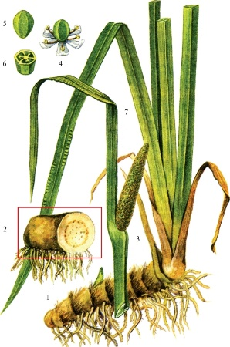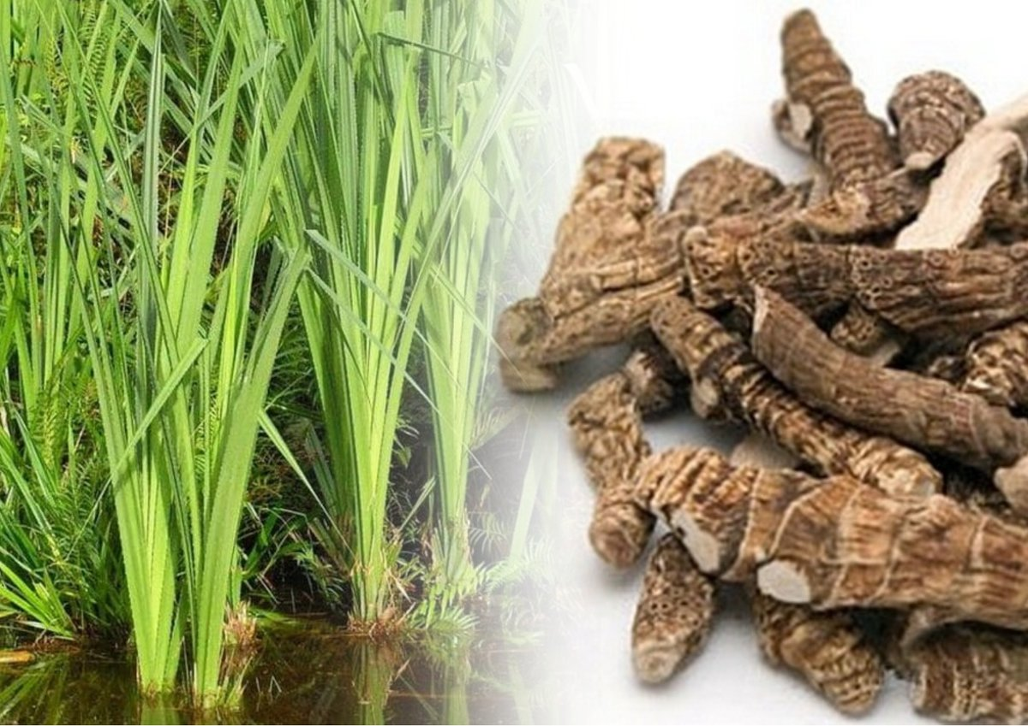
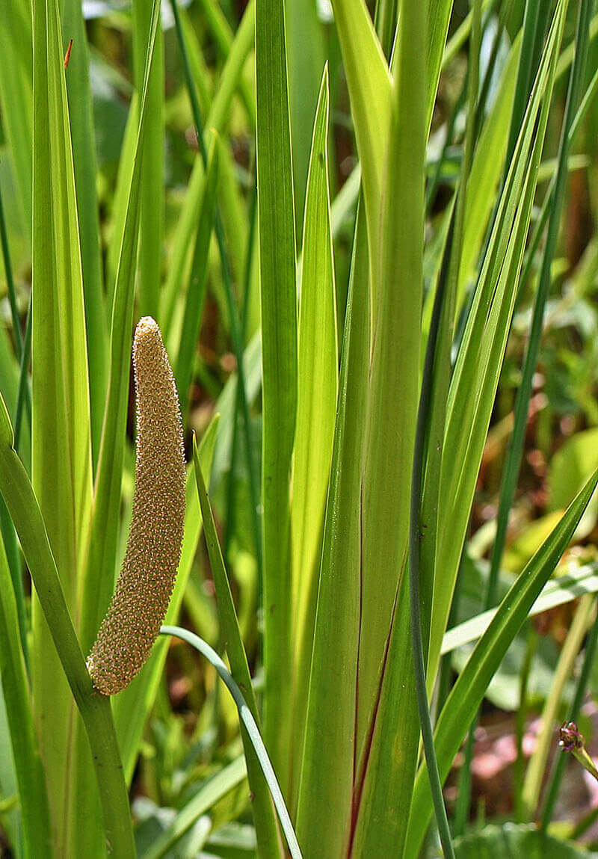

Вахта трехлистная
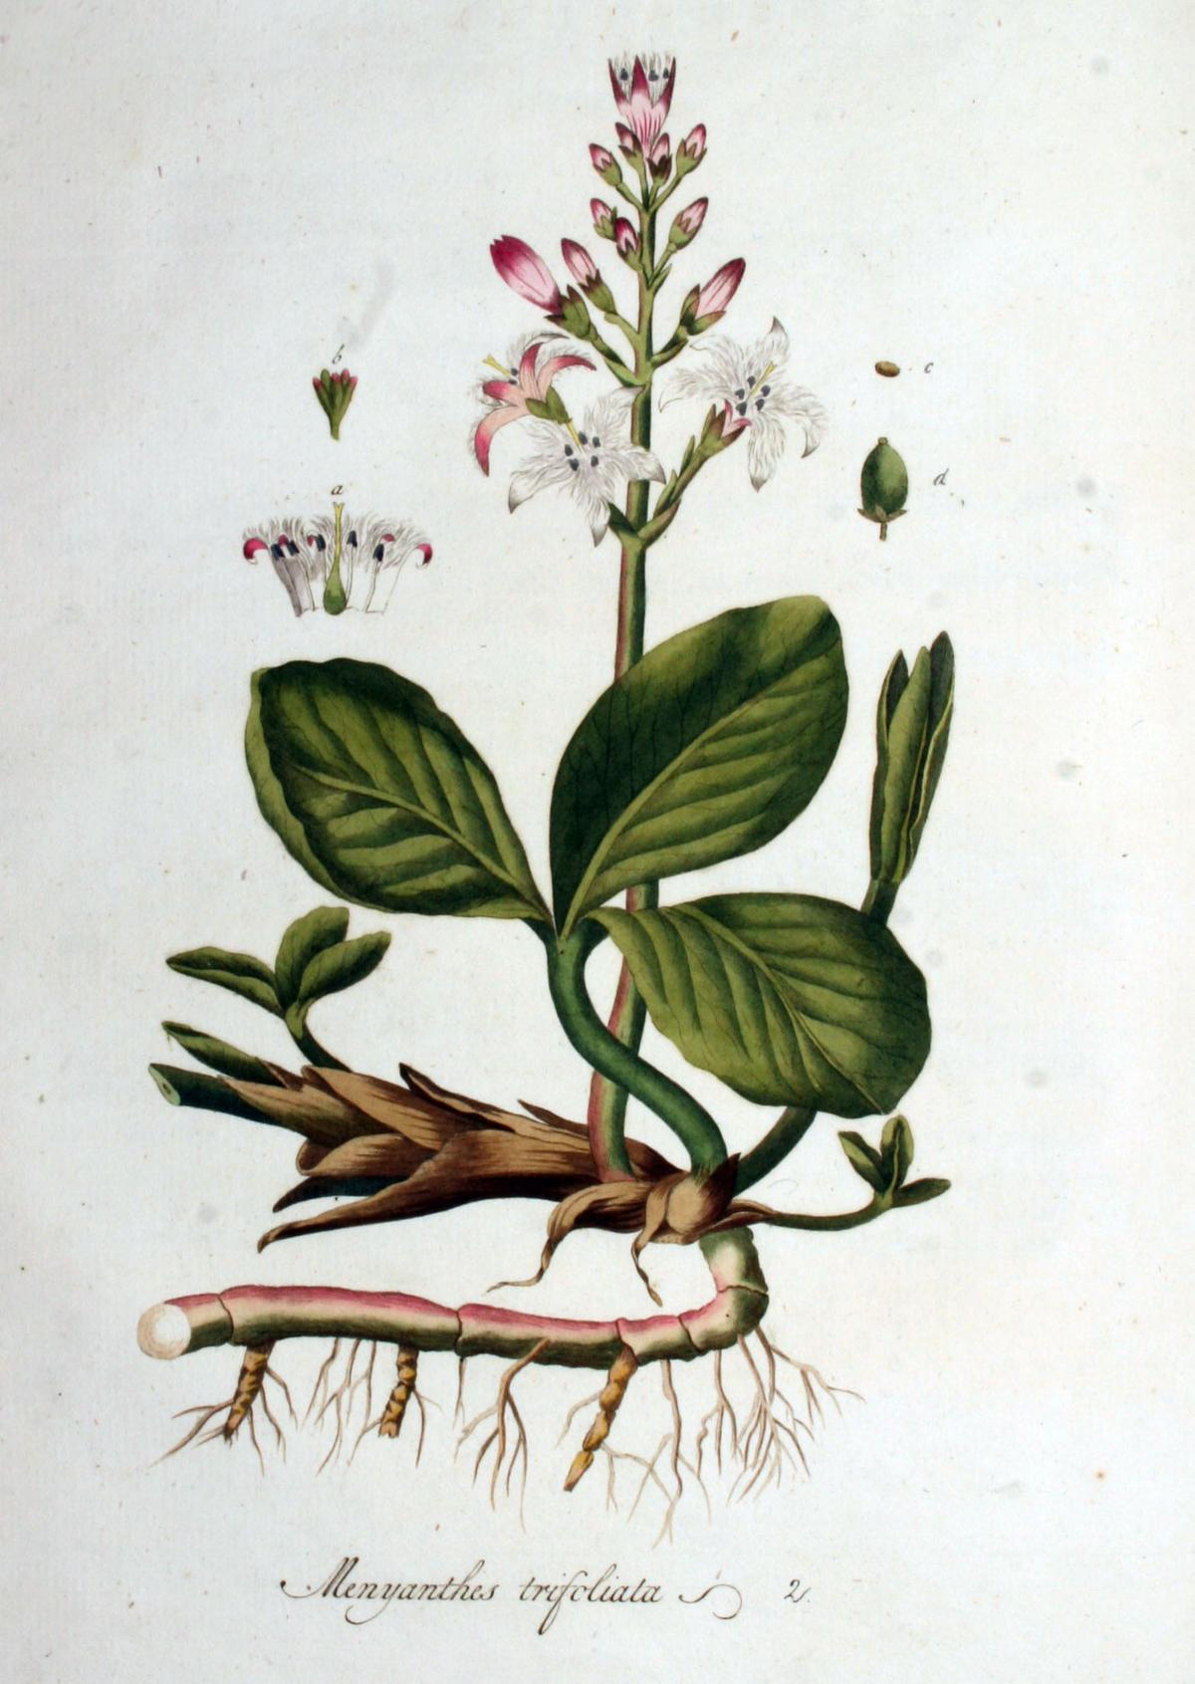
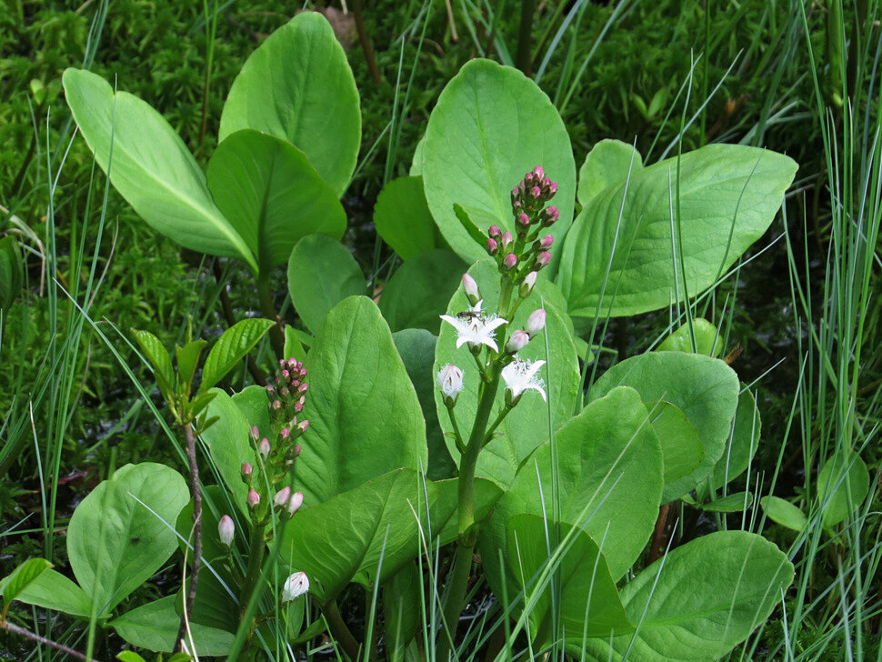
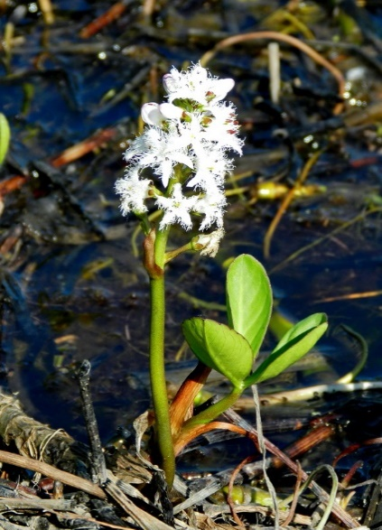
Одуванчик лекарственный
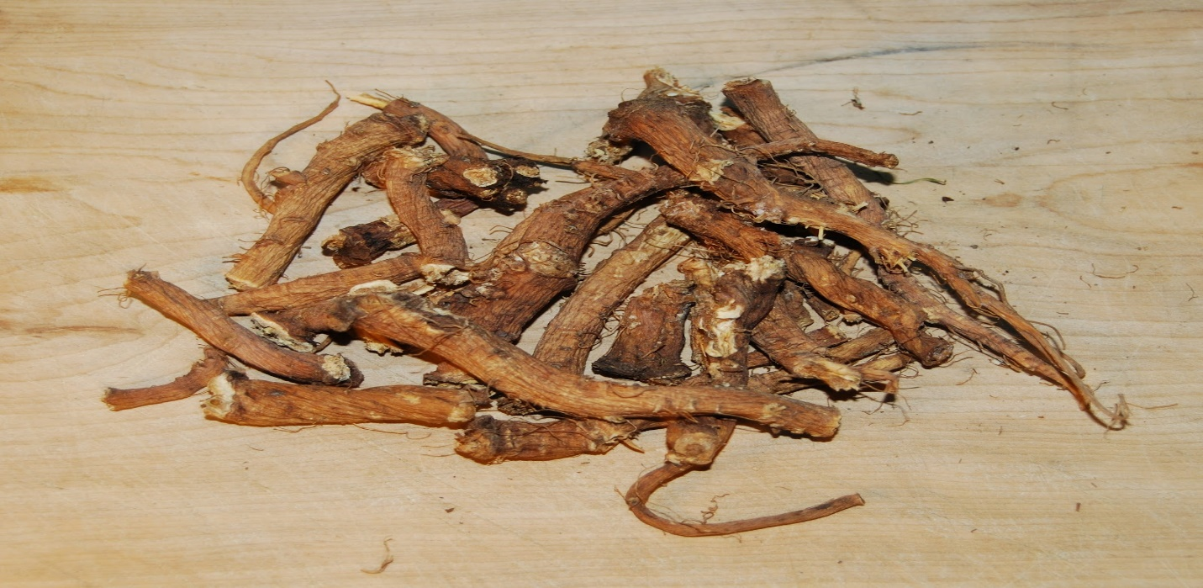
Полынь горькая
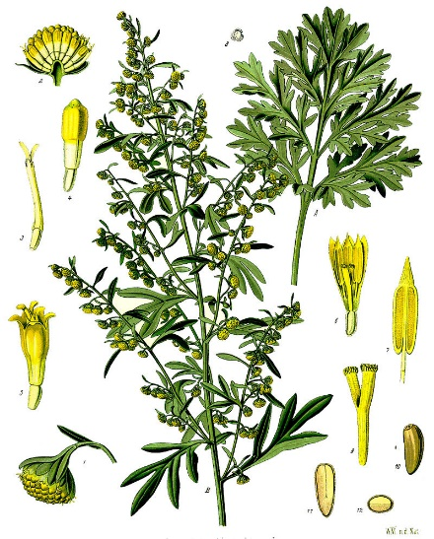
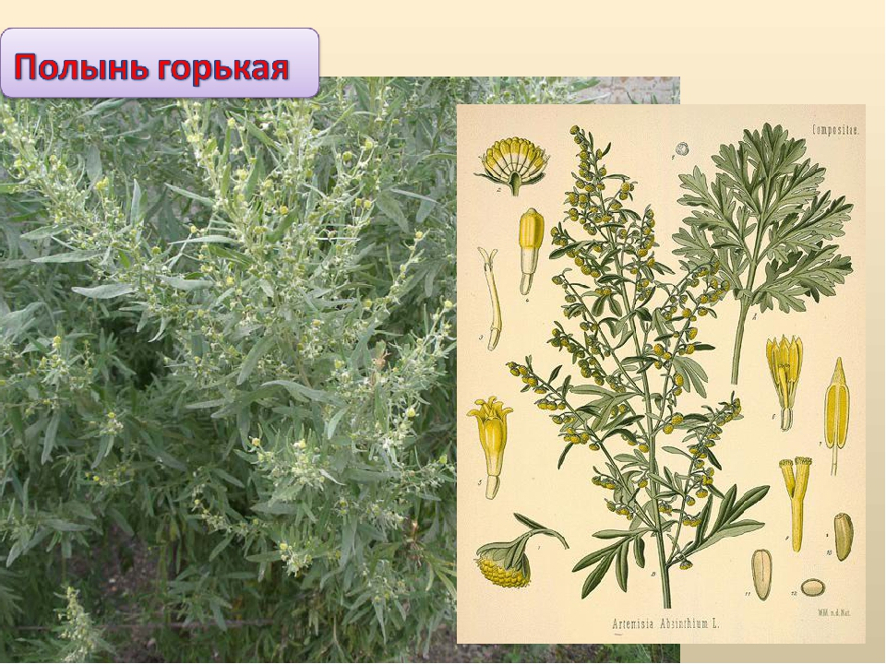
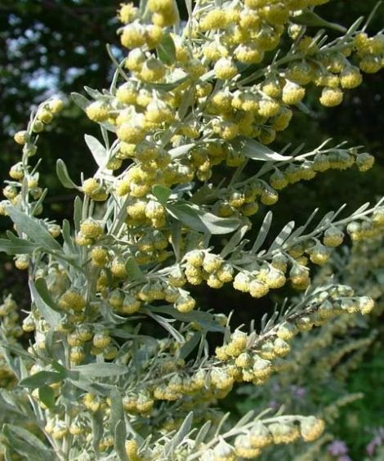
Золототысячник обыкновенный
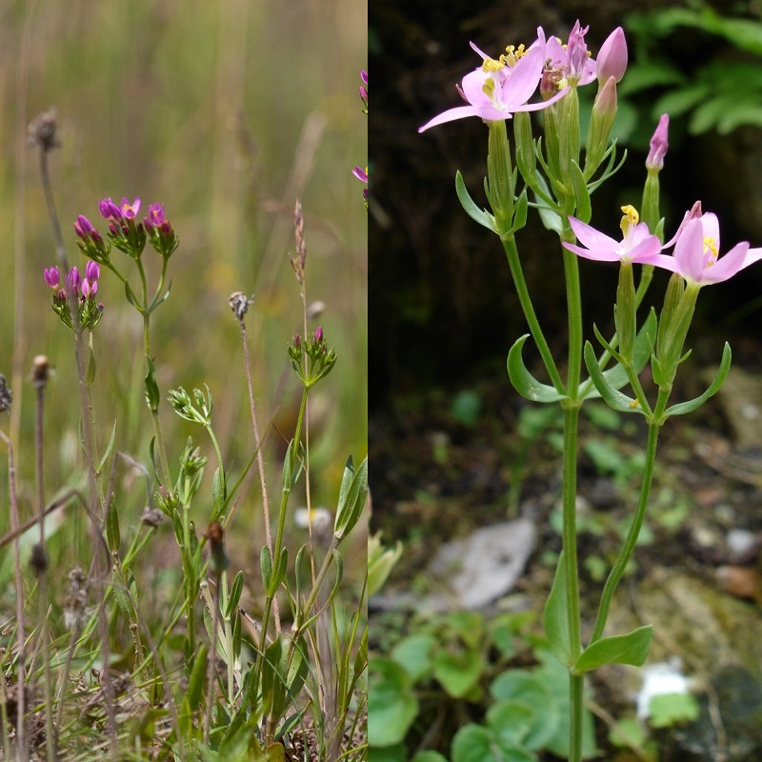
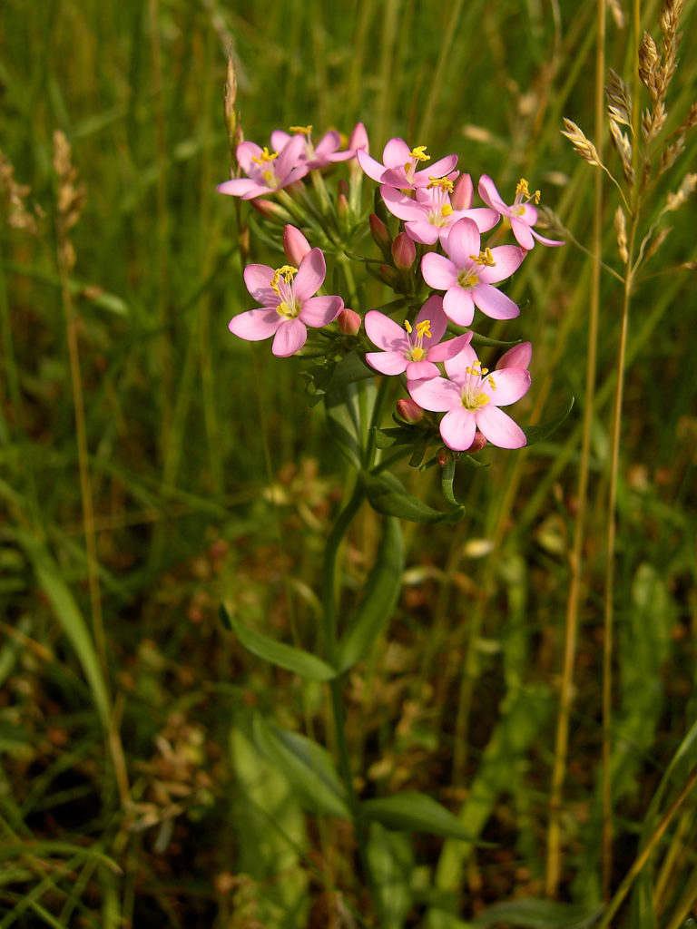

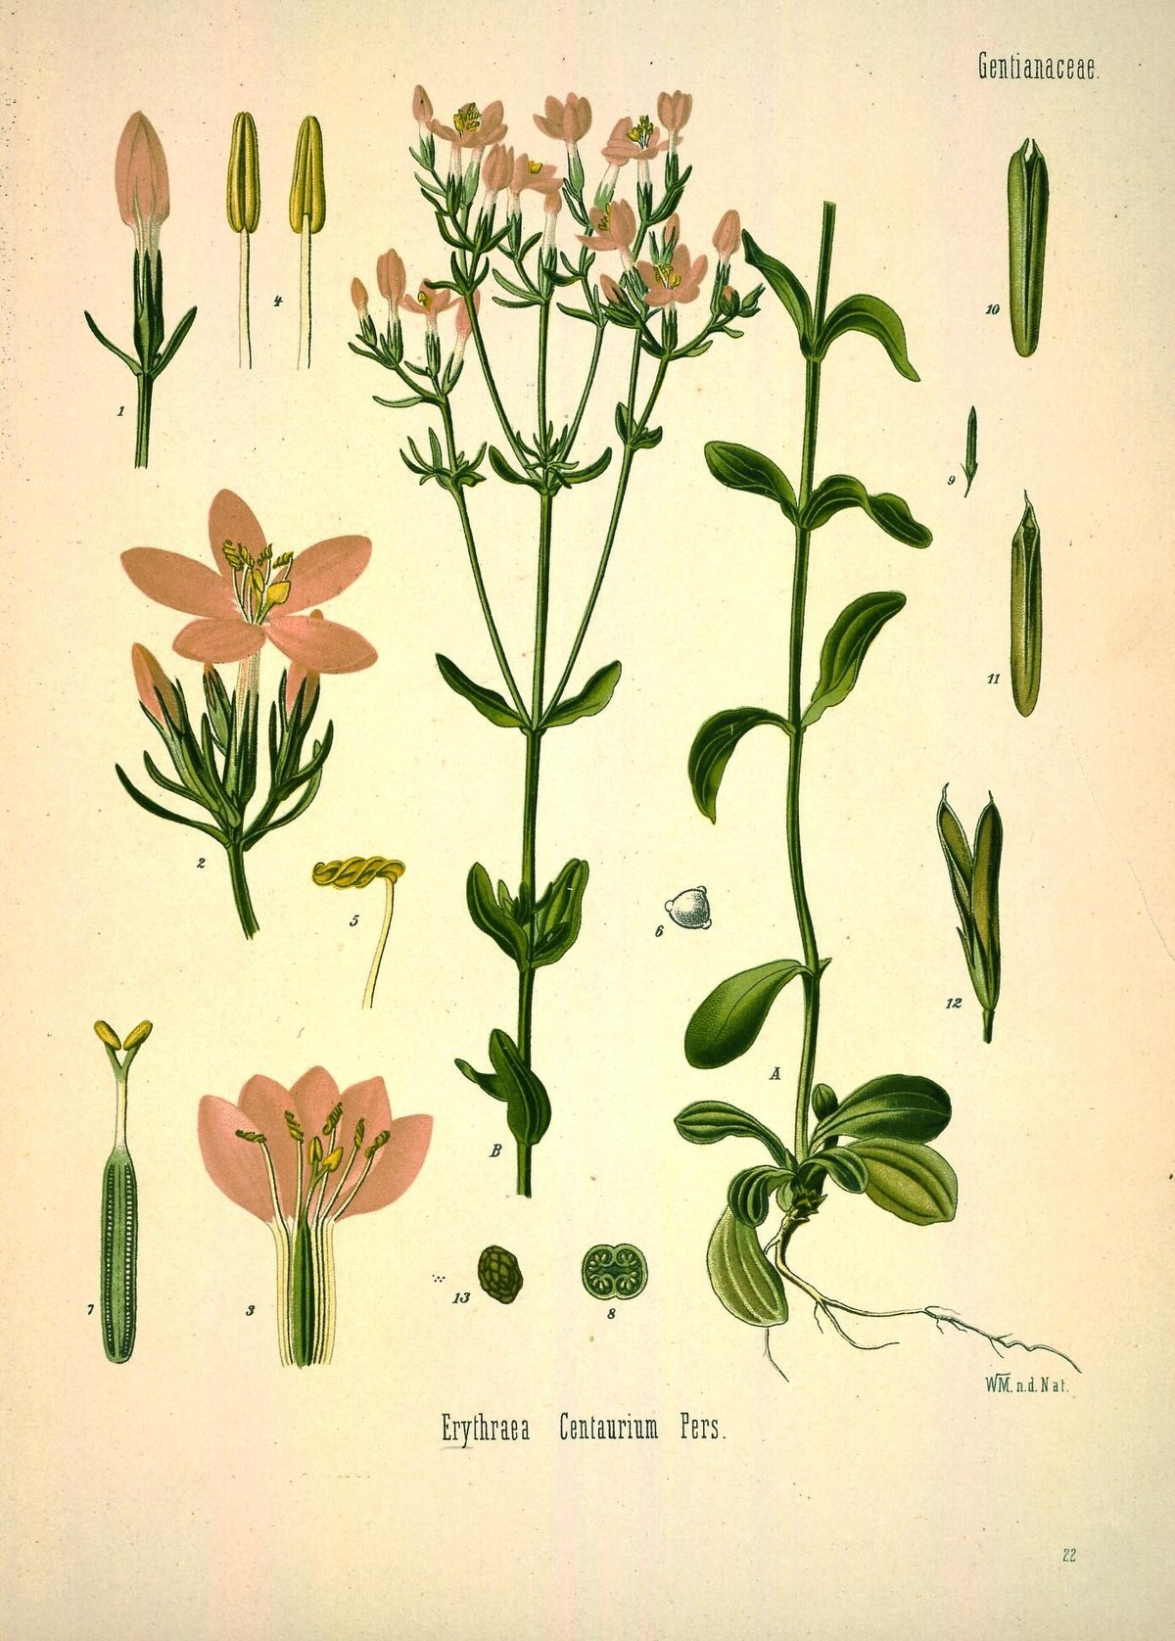

Трутовик косой
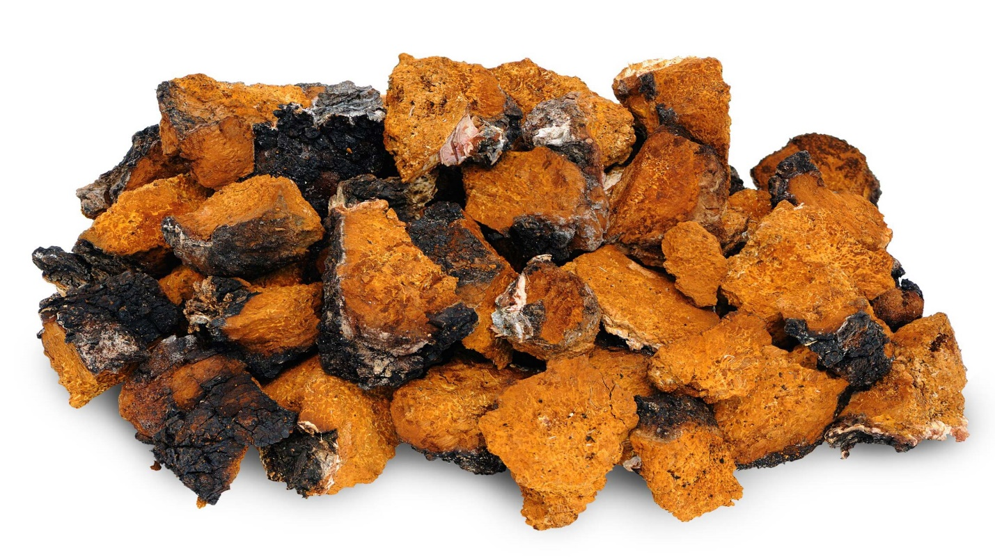
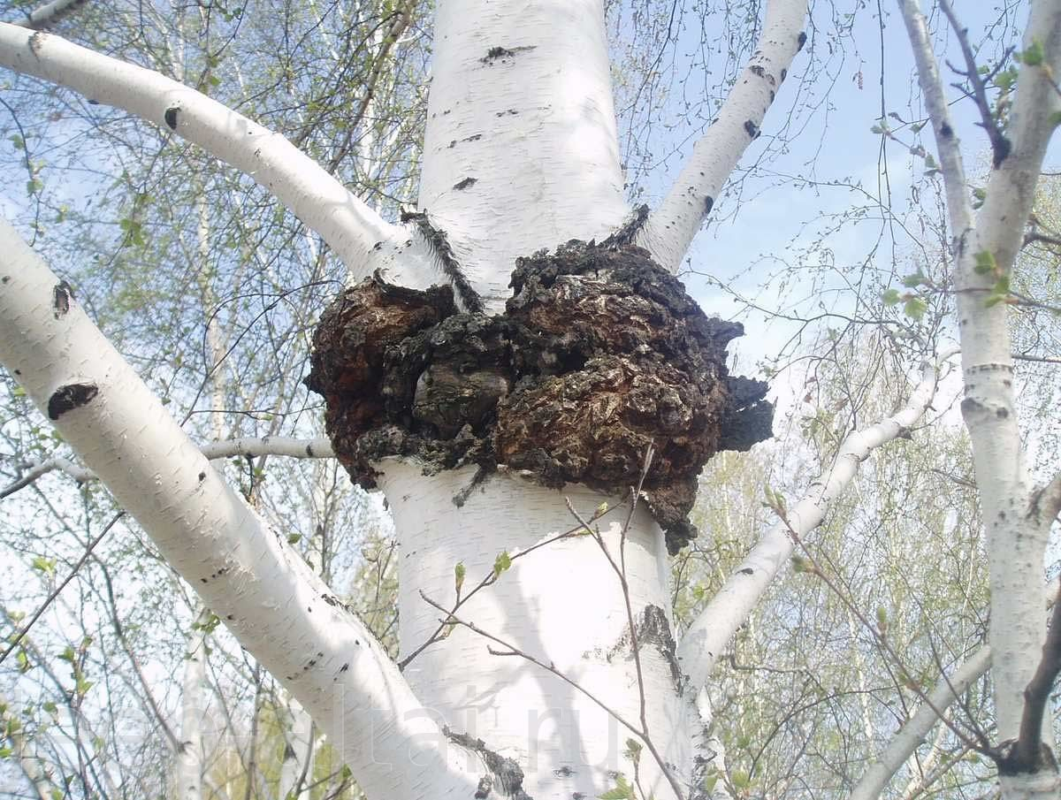
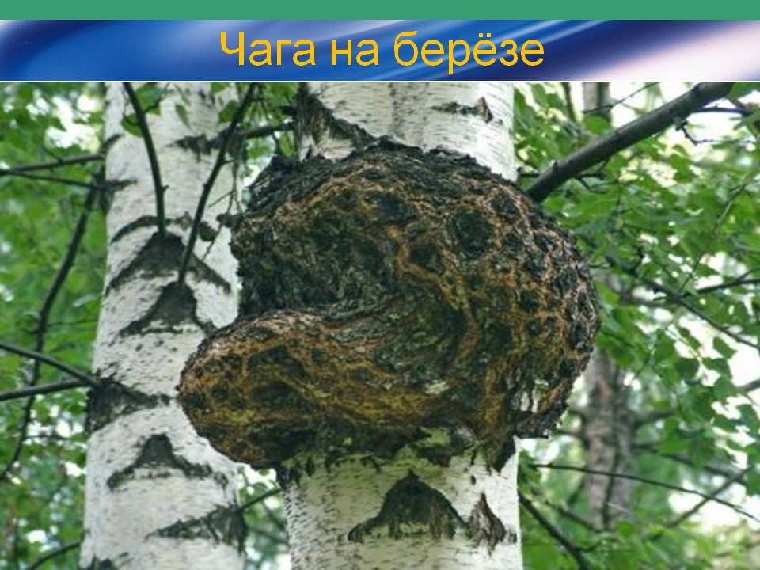
Сушеница топяная
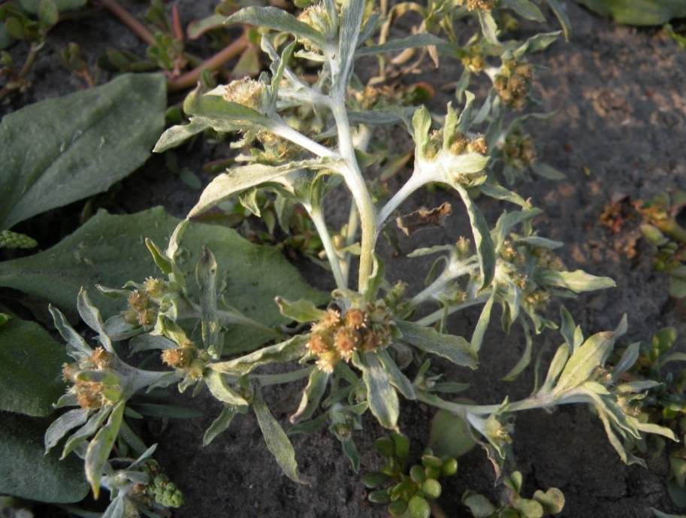
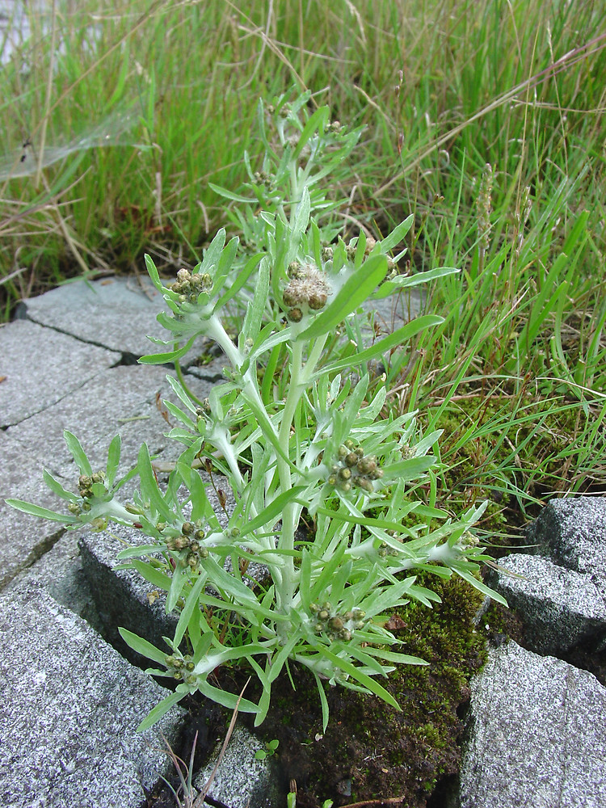

Девясил высокий
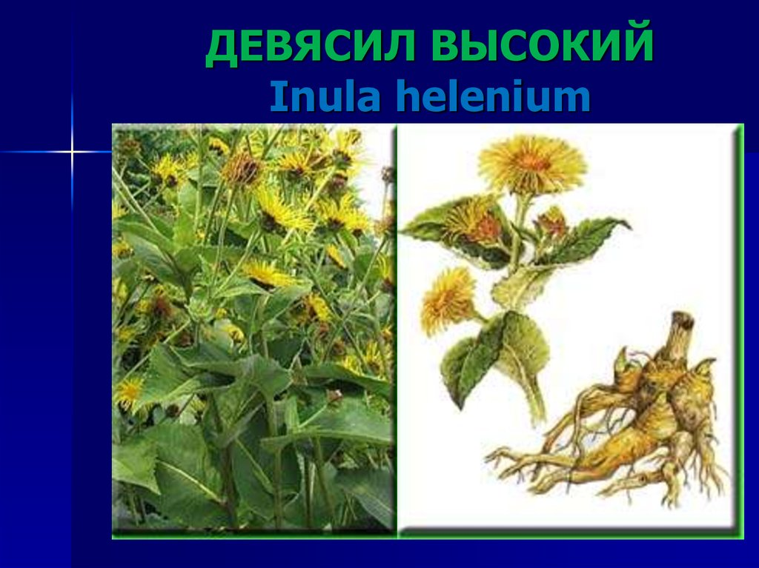
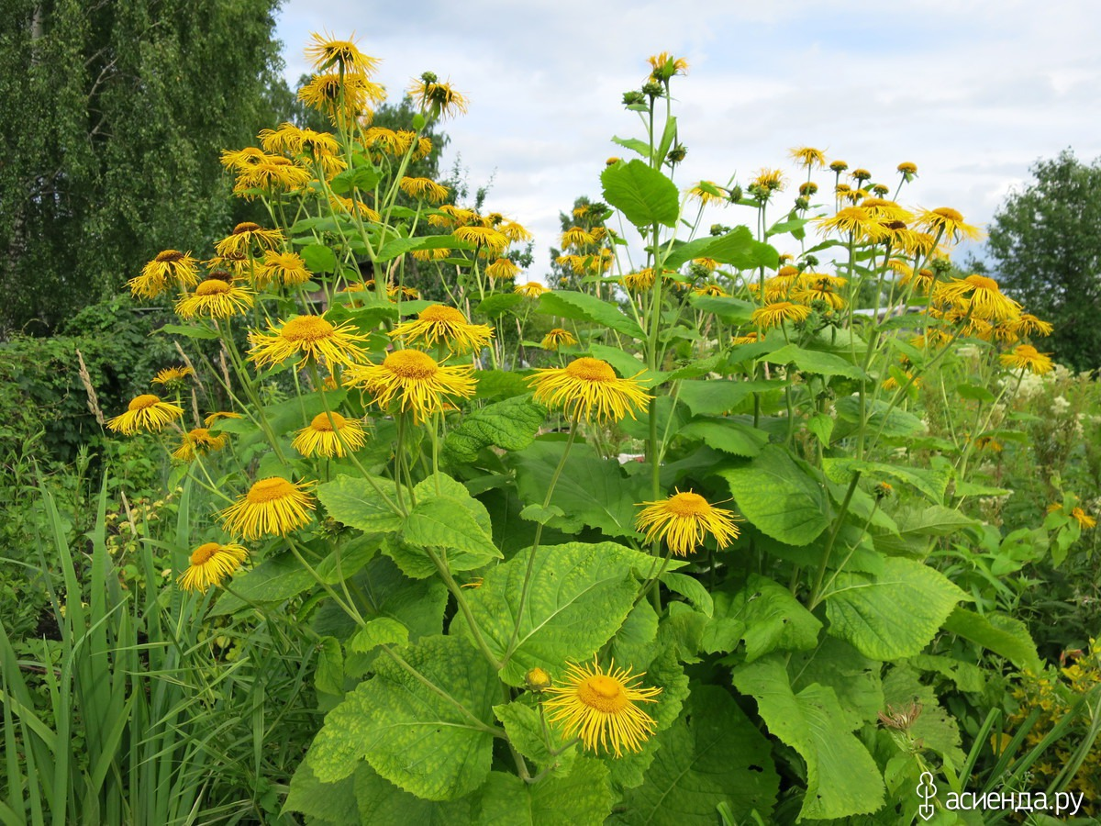
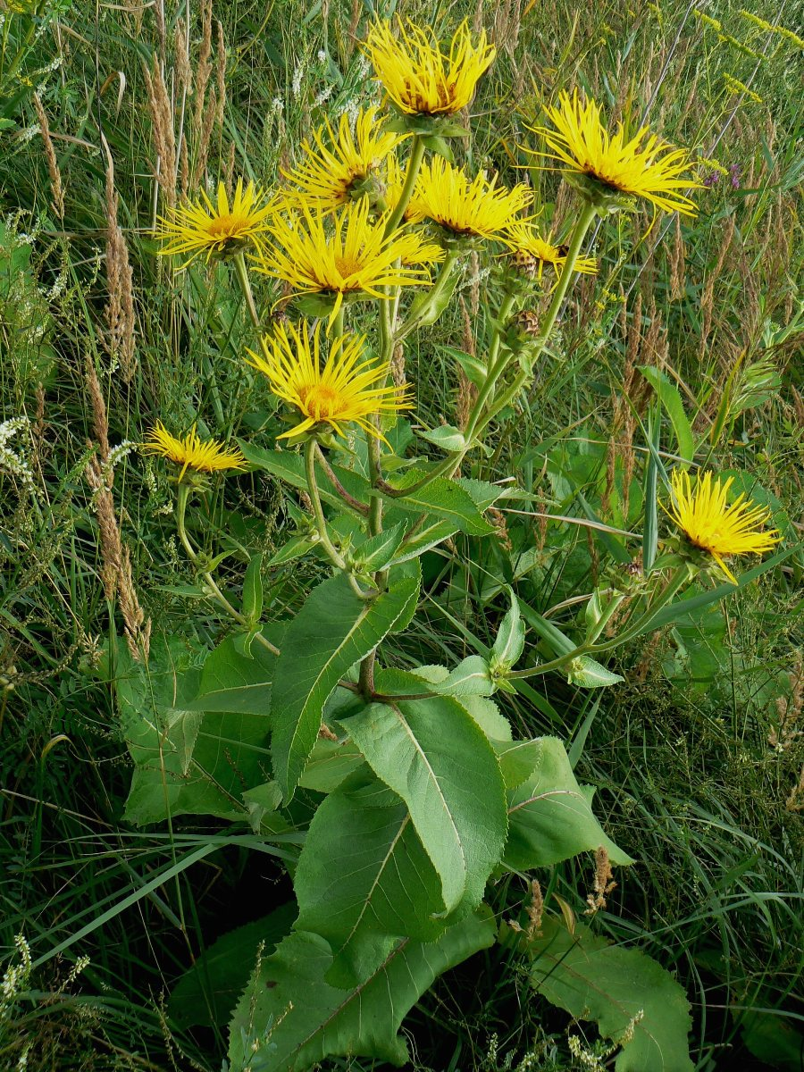

Подорожник большой
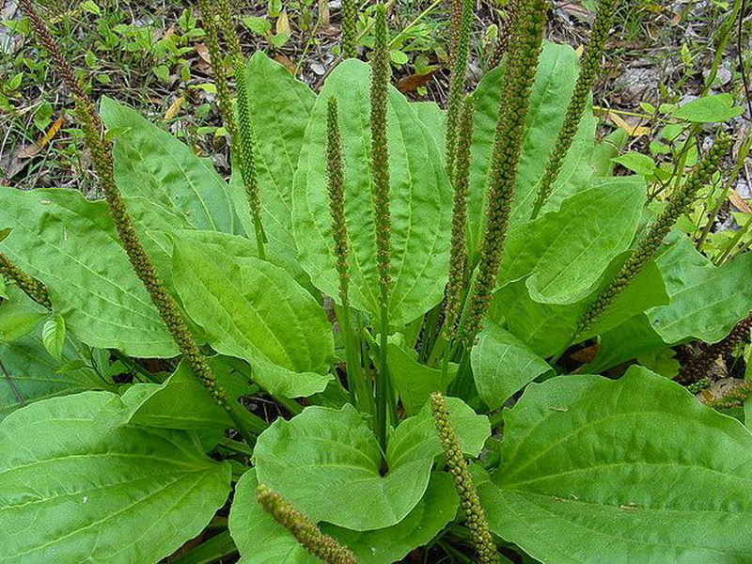

Бессмертник песчаный
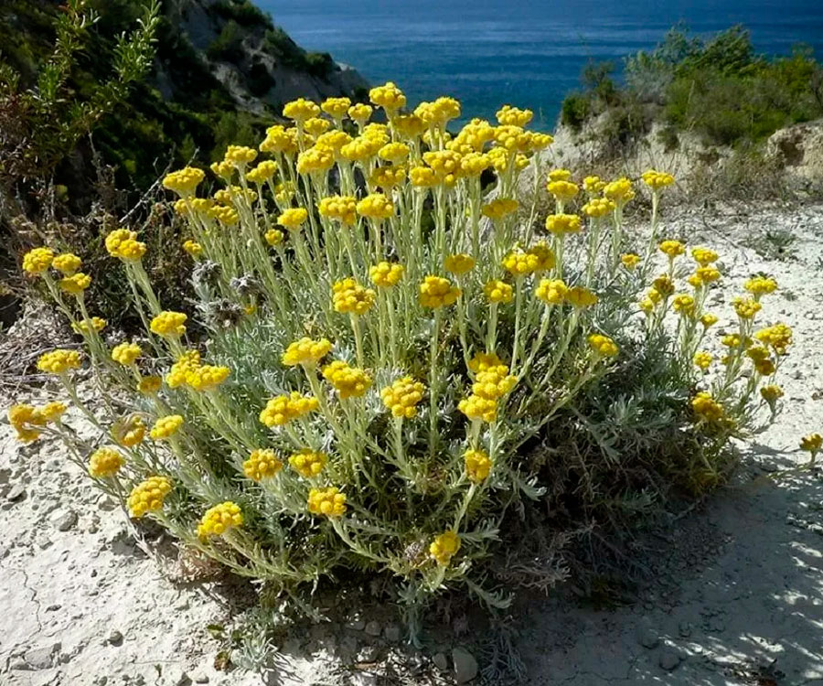
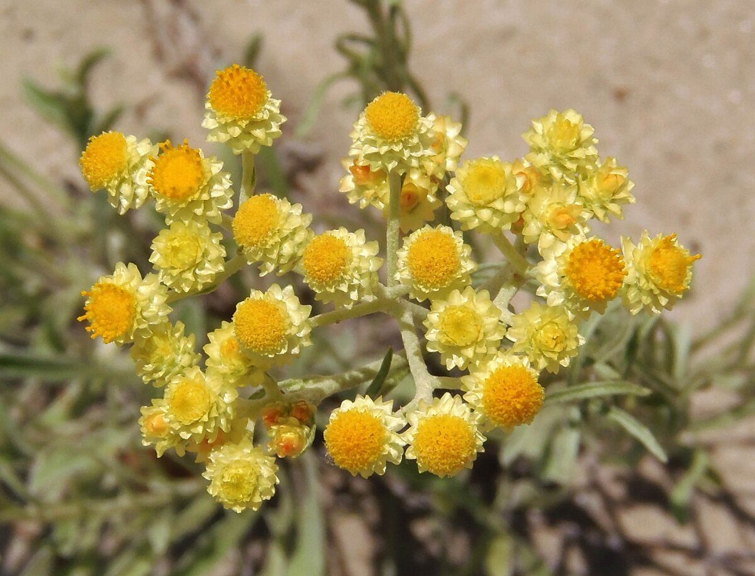
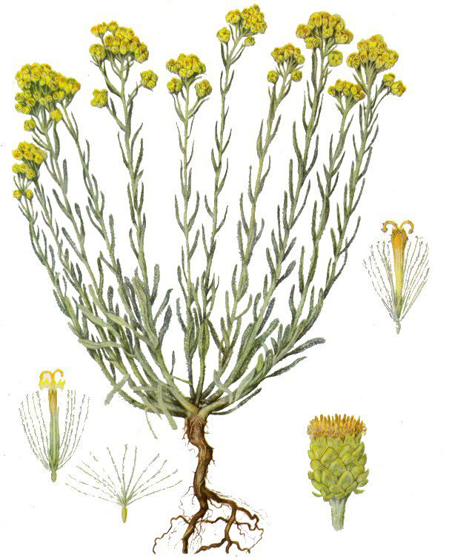

Кукуруза
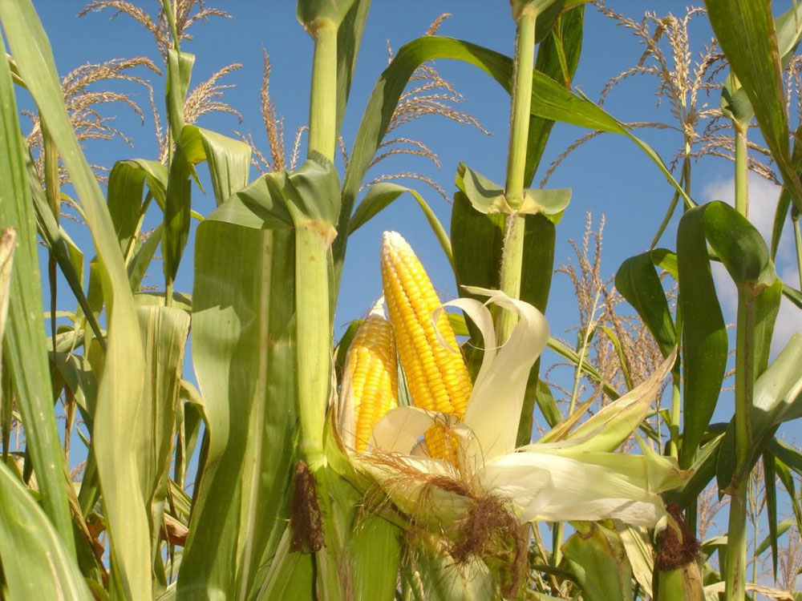
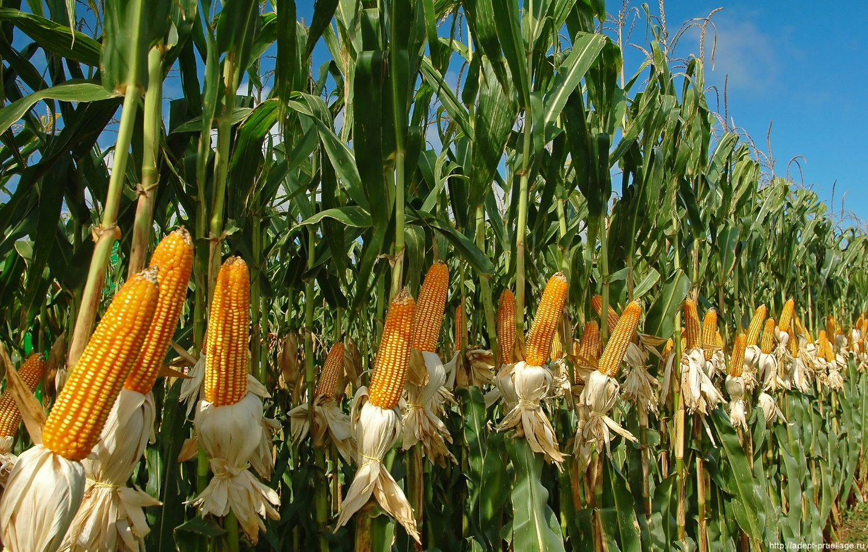
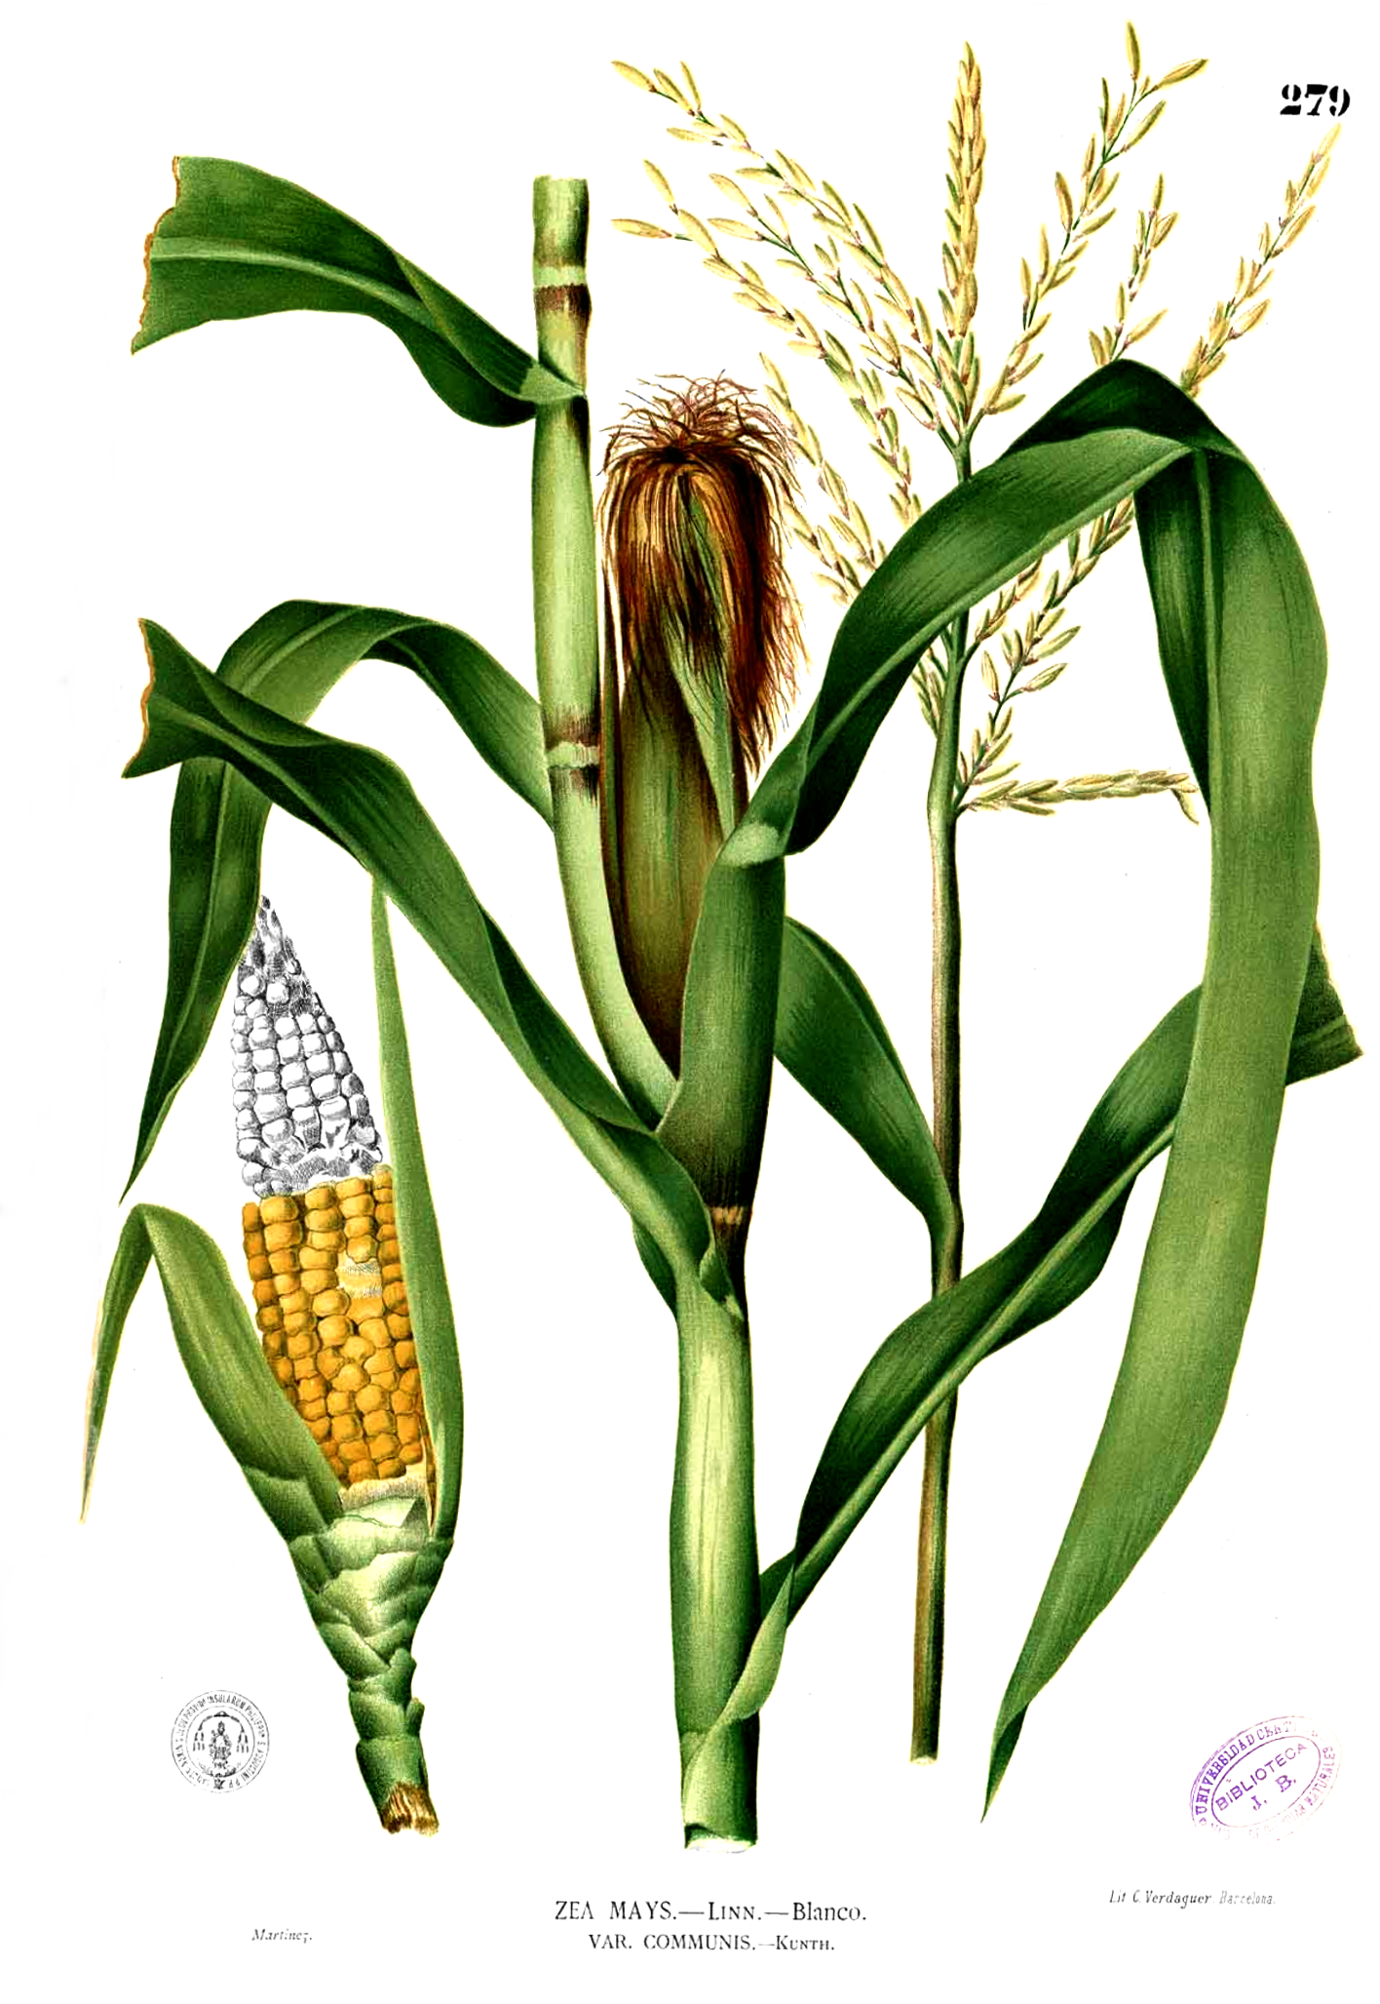

Пижма обыкновенная
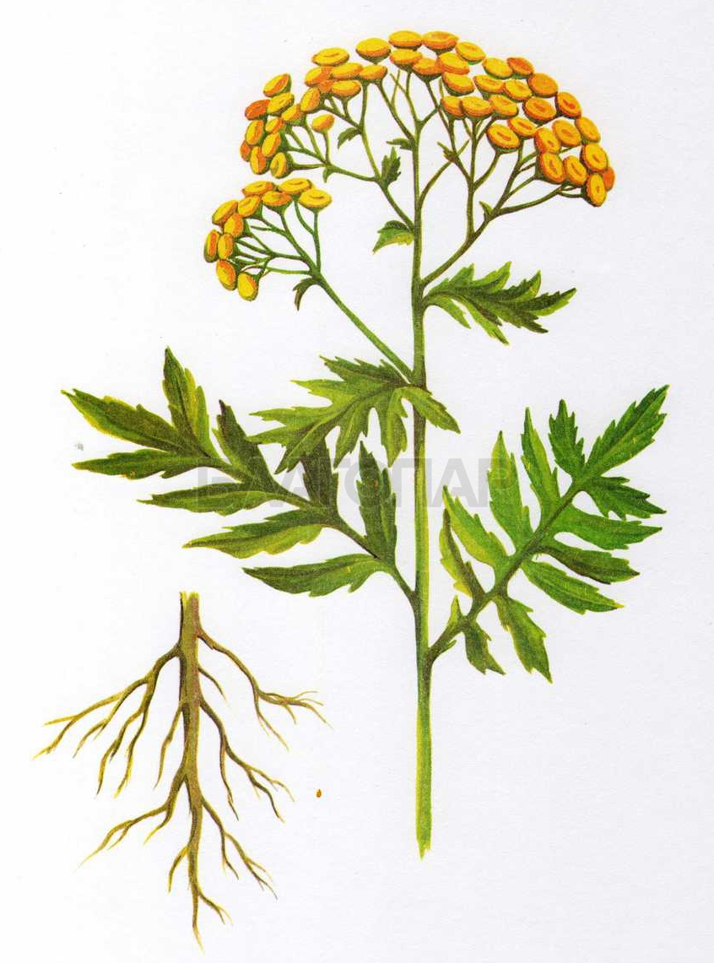
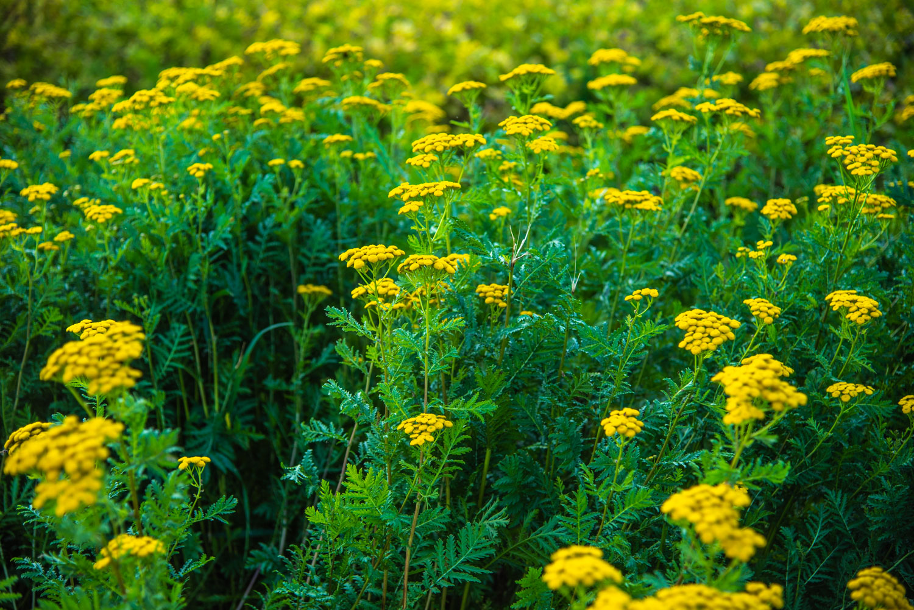
Чистотел большой
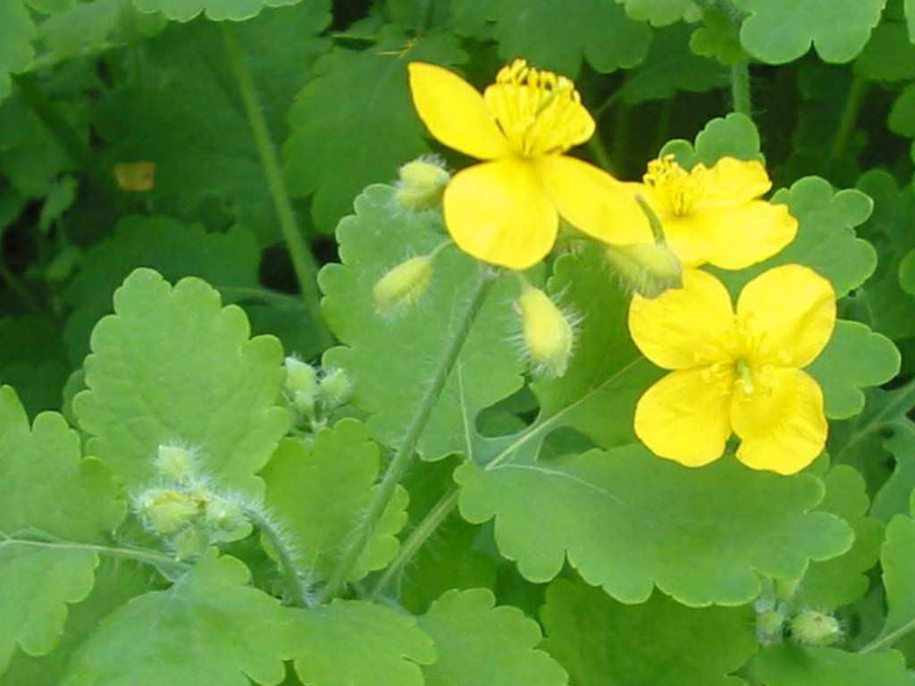
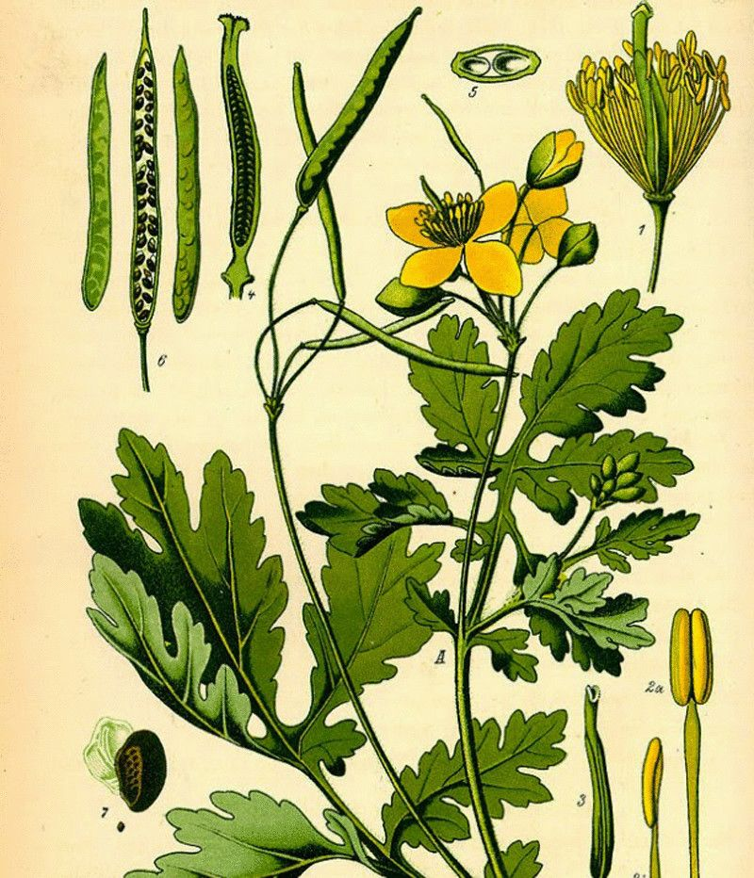

Ламинария
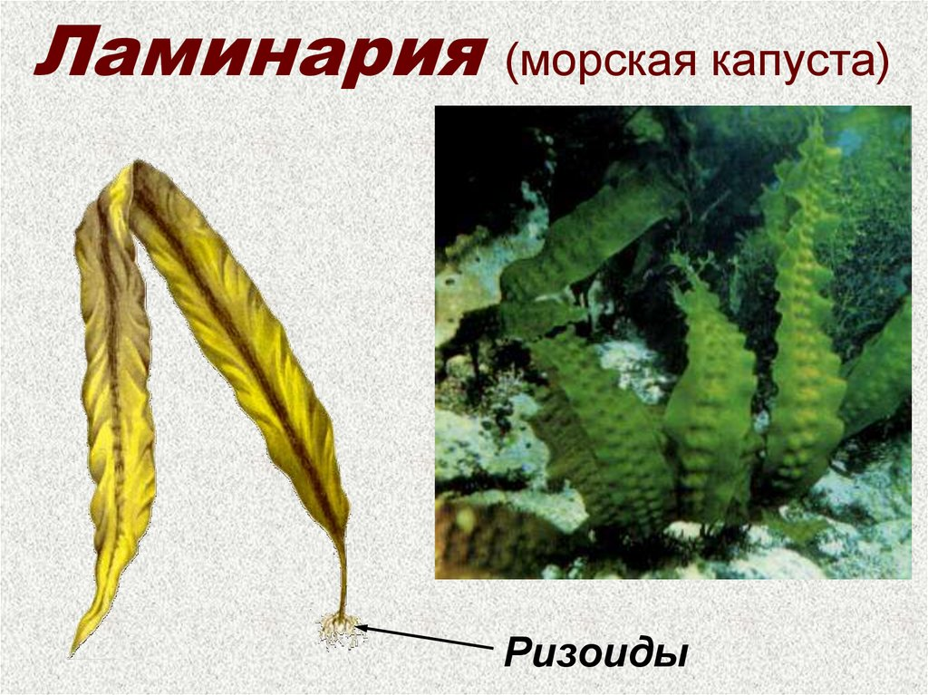
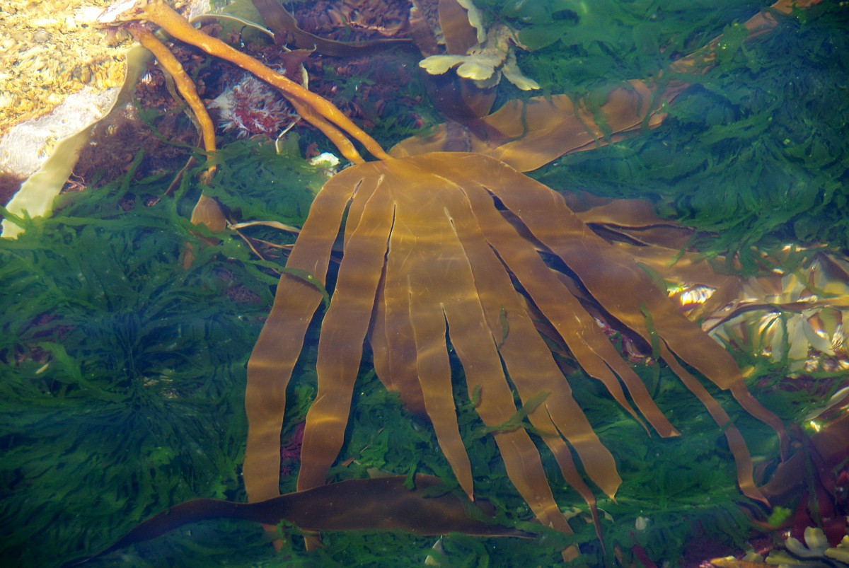

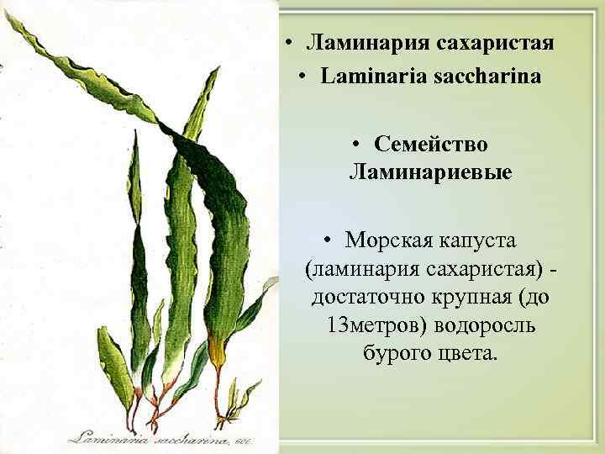
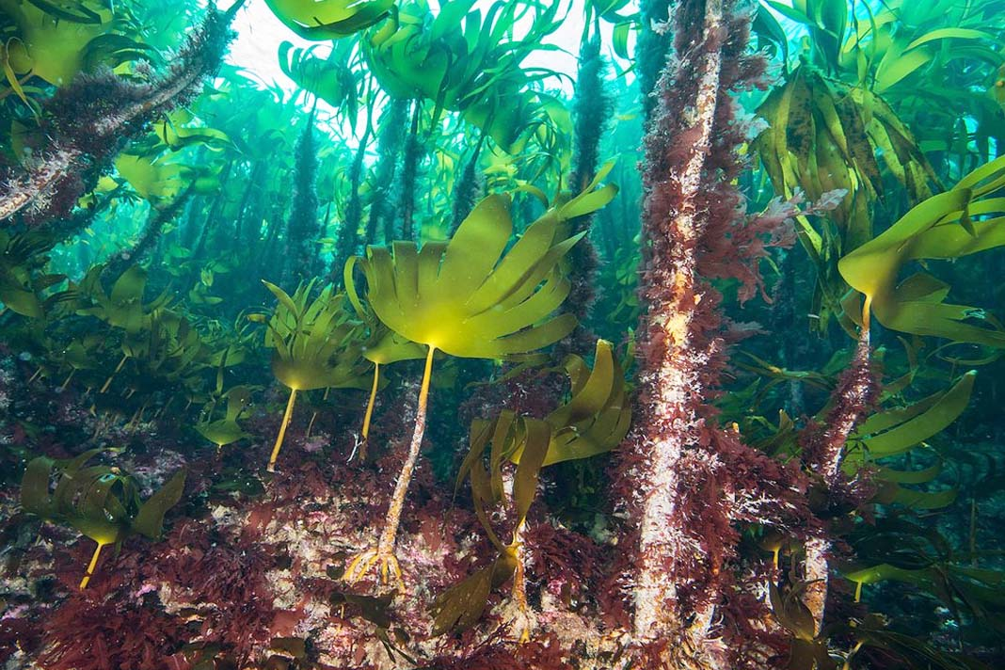
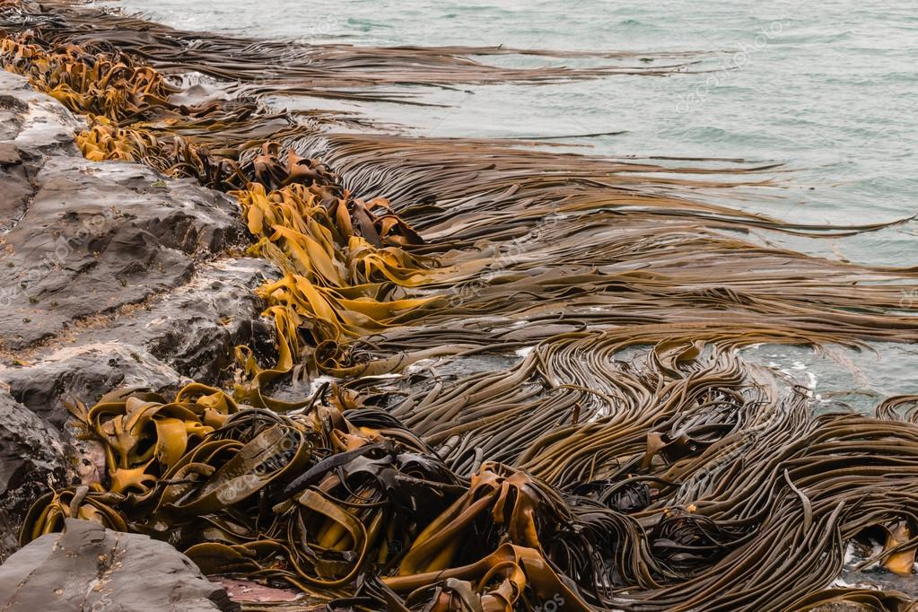
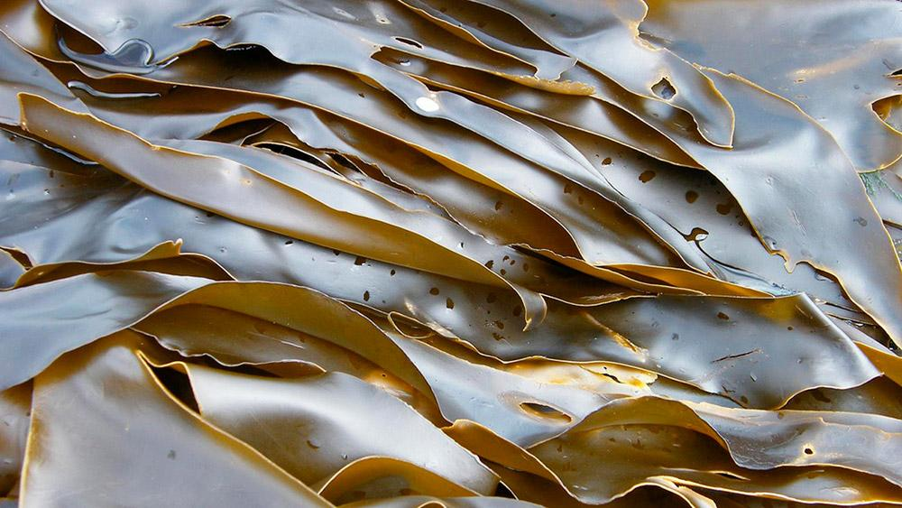
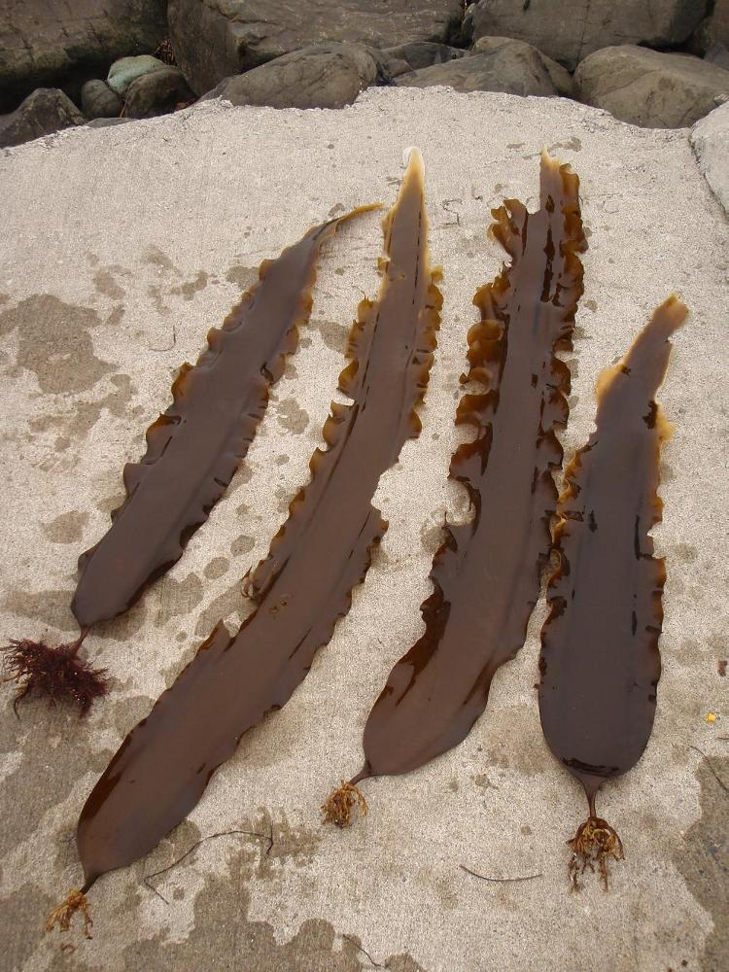
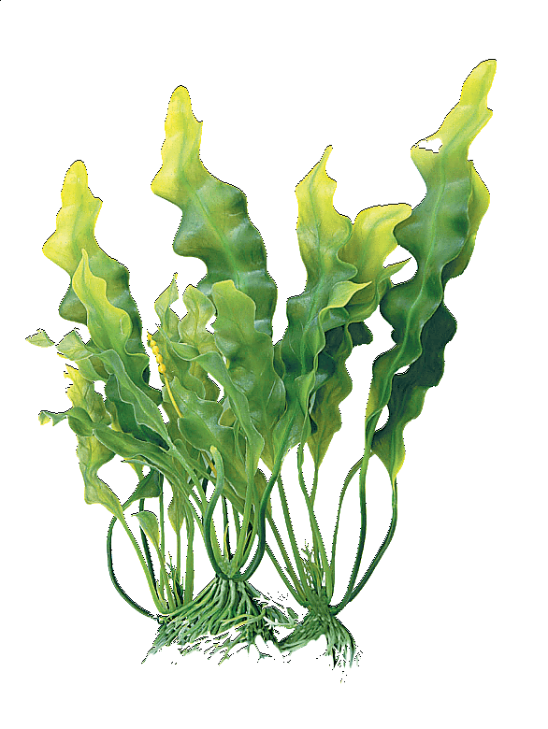

Ревень дланевидный
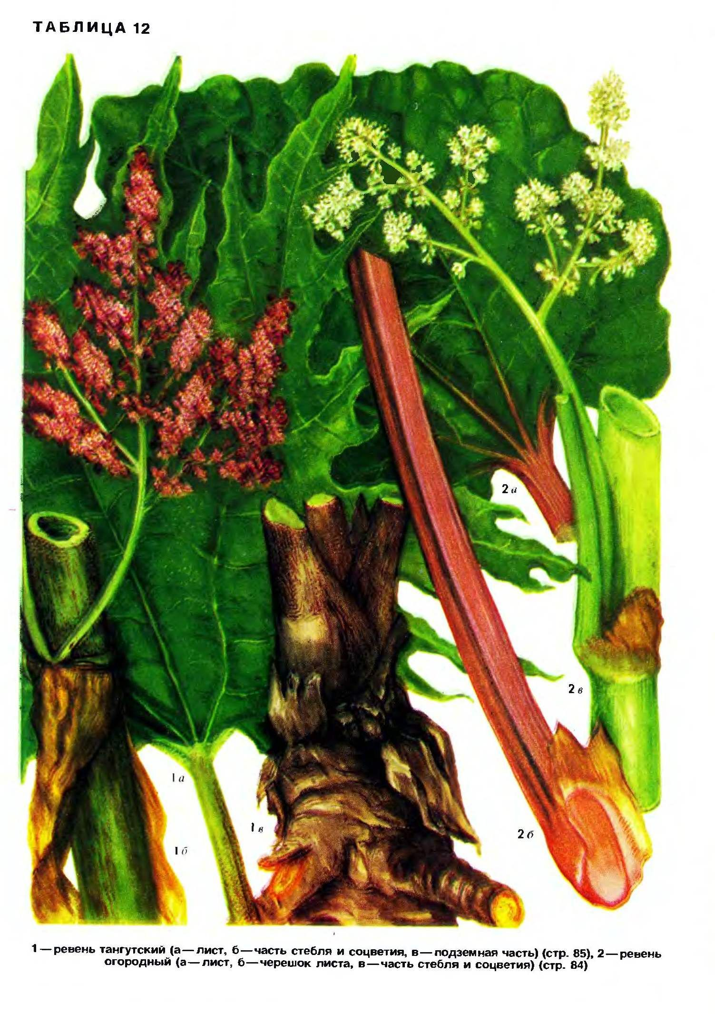
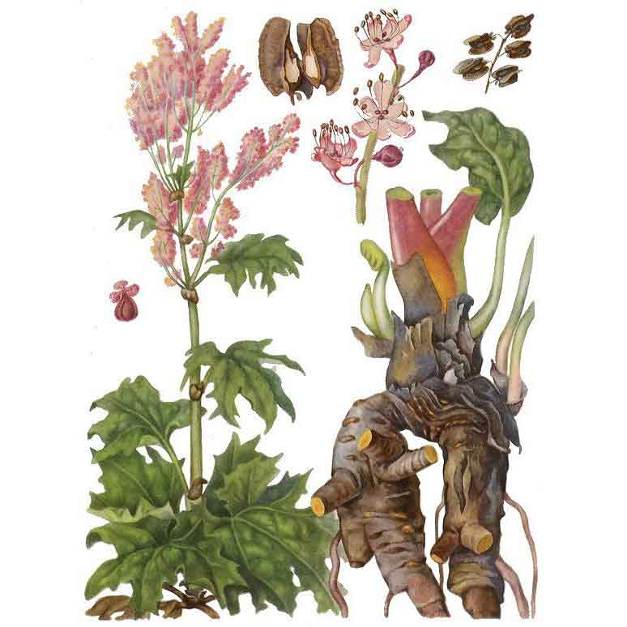
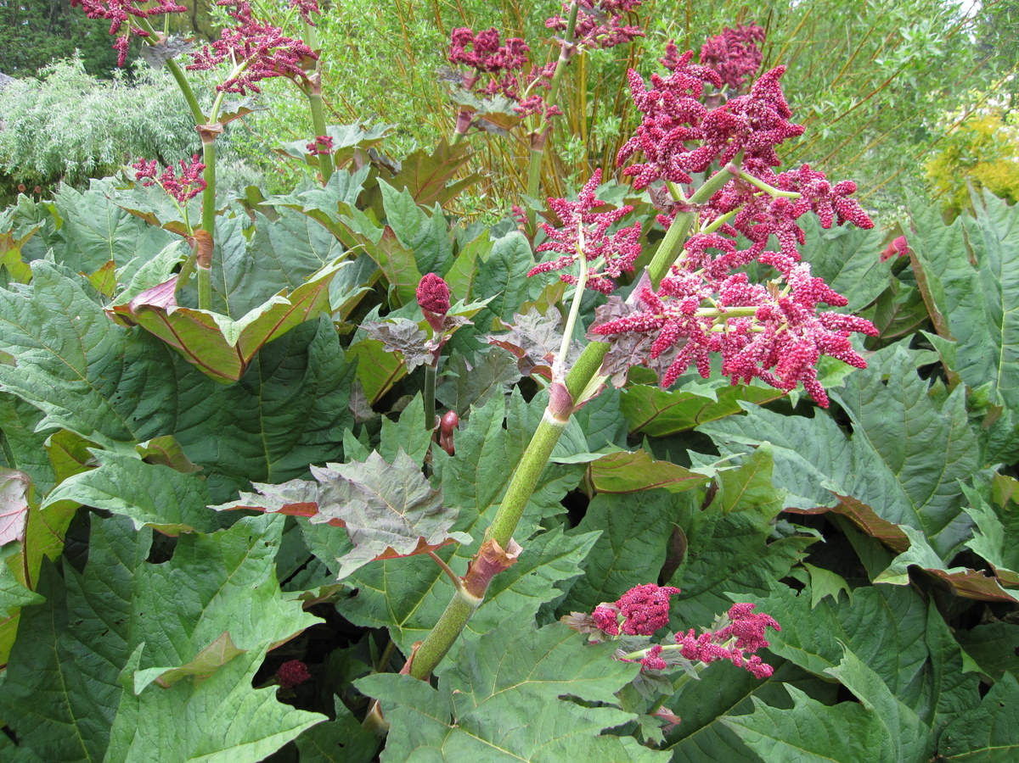
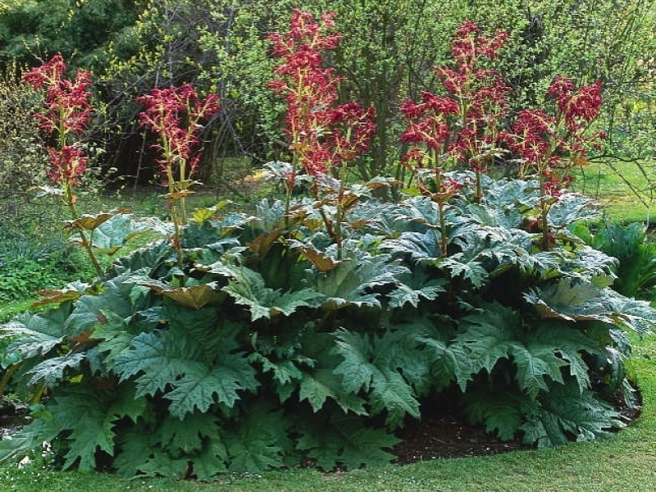
Сенна остролистная
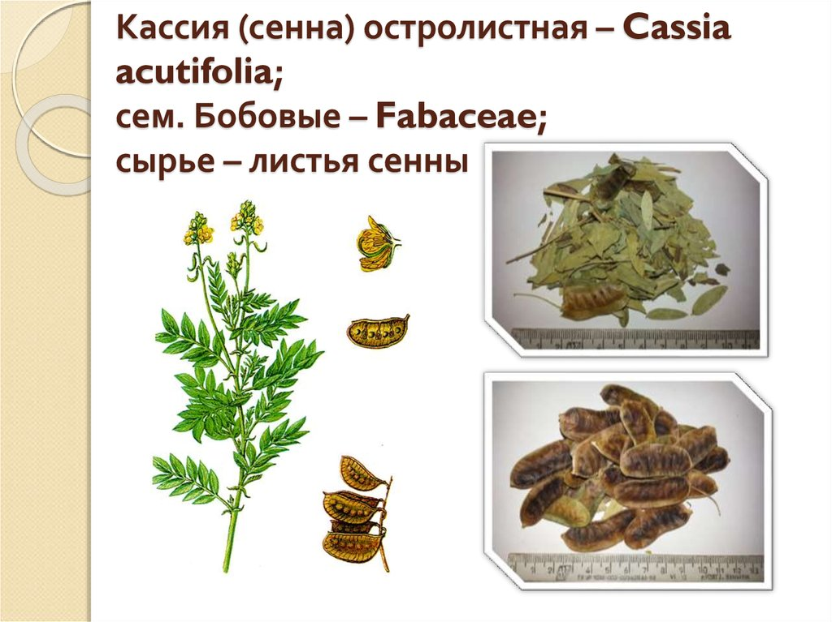
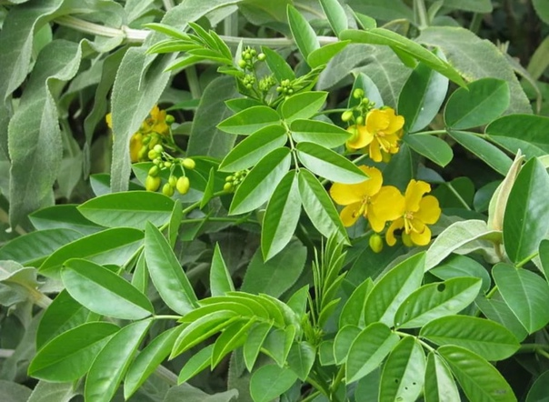
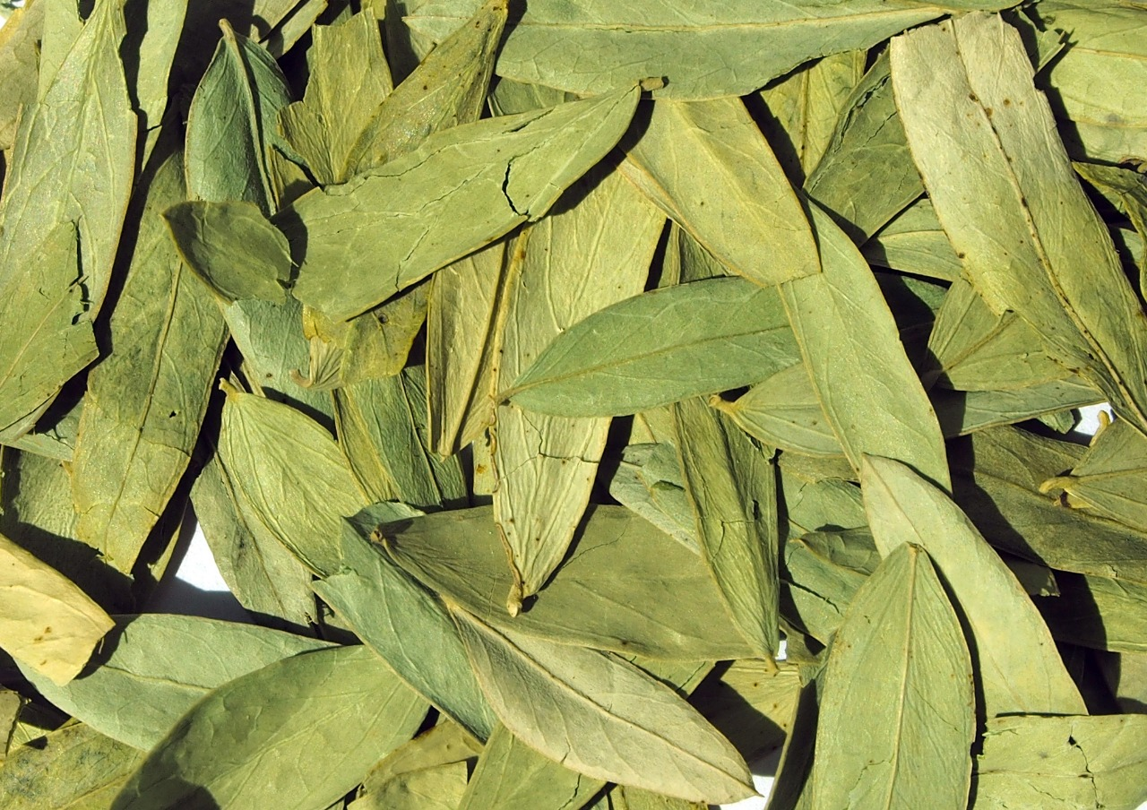
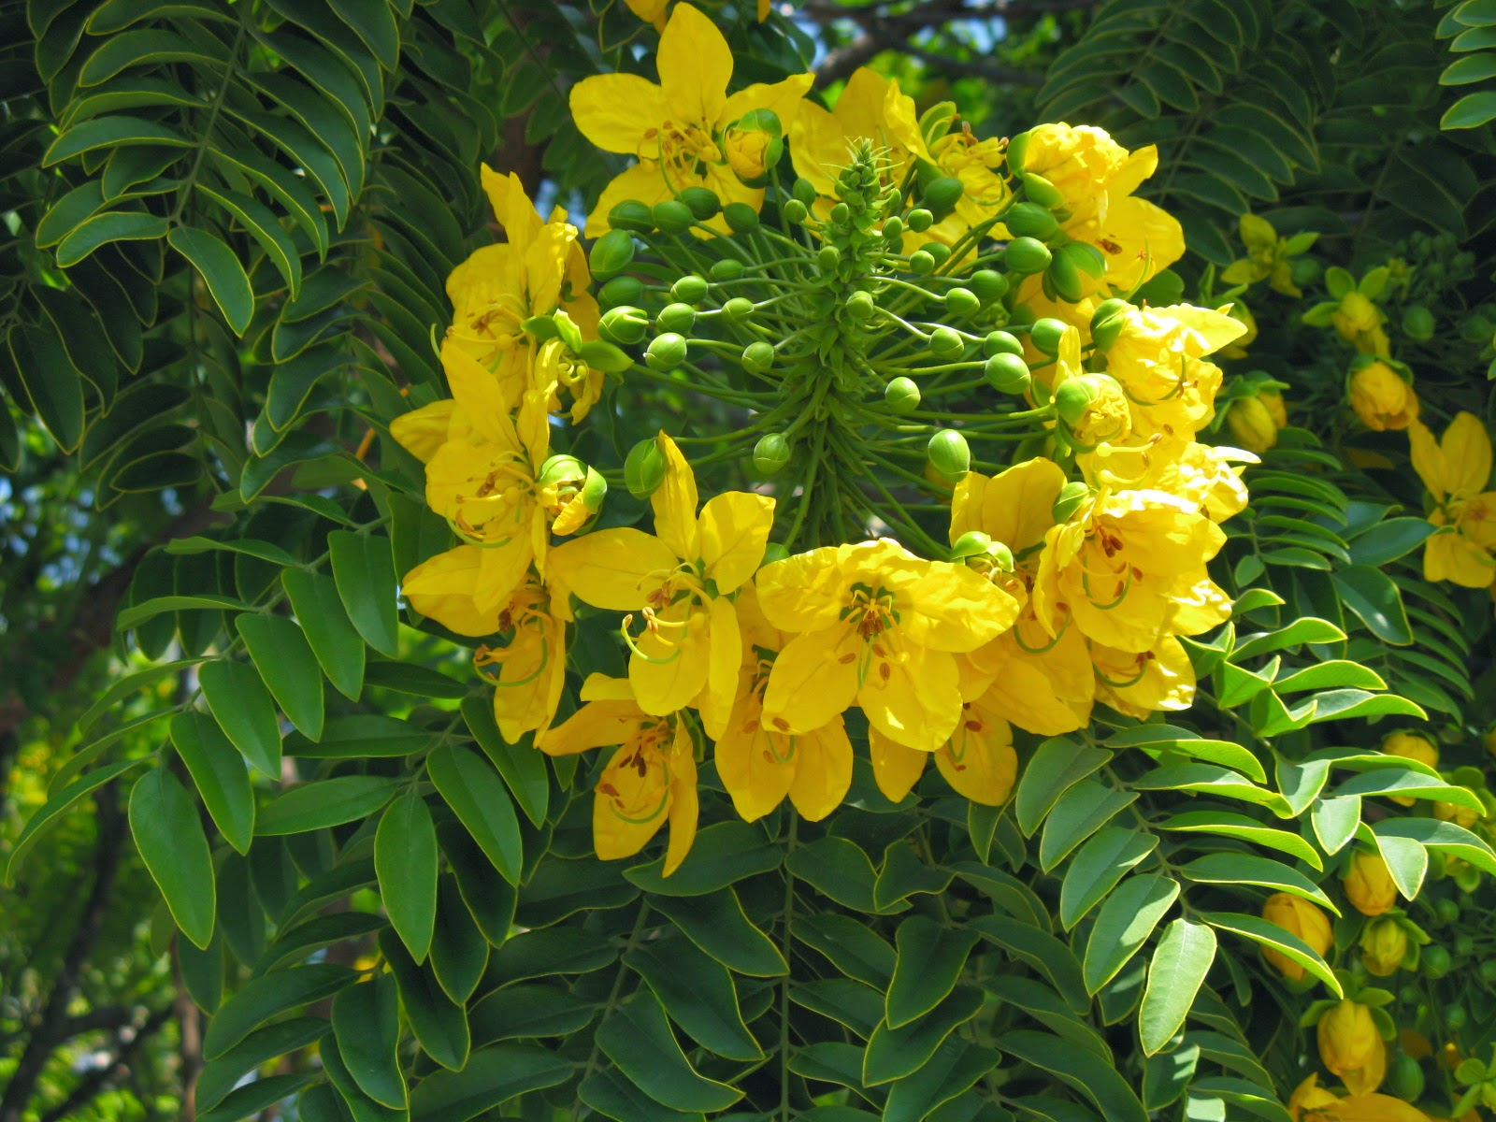
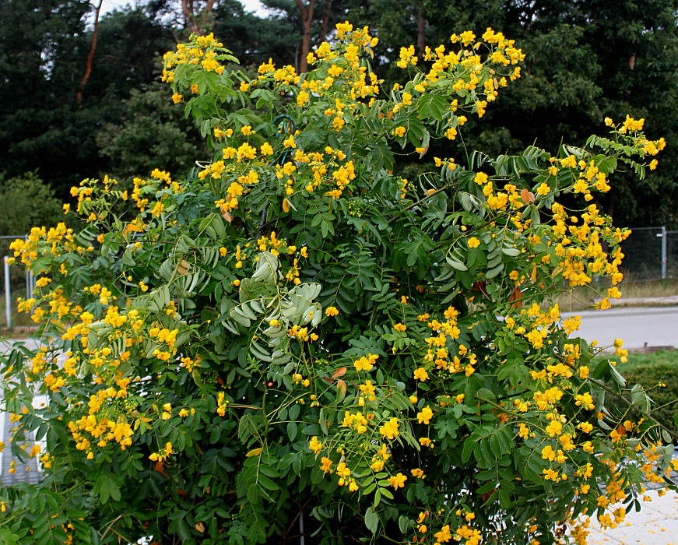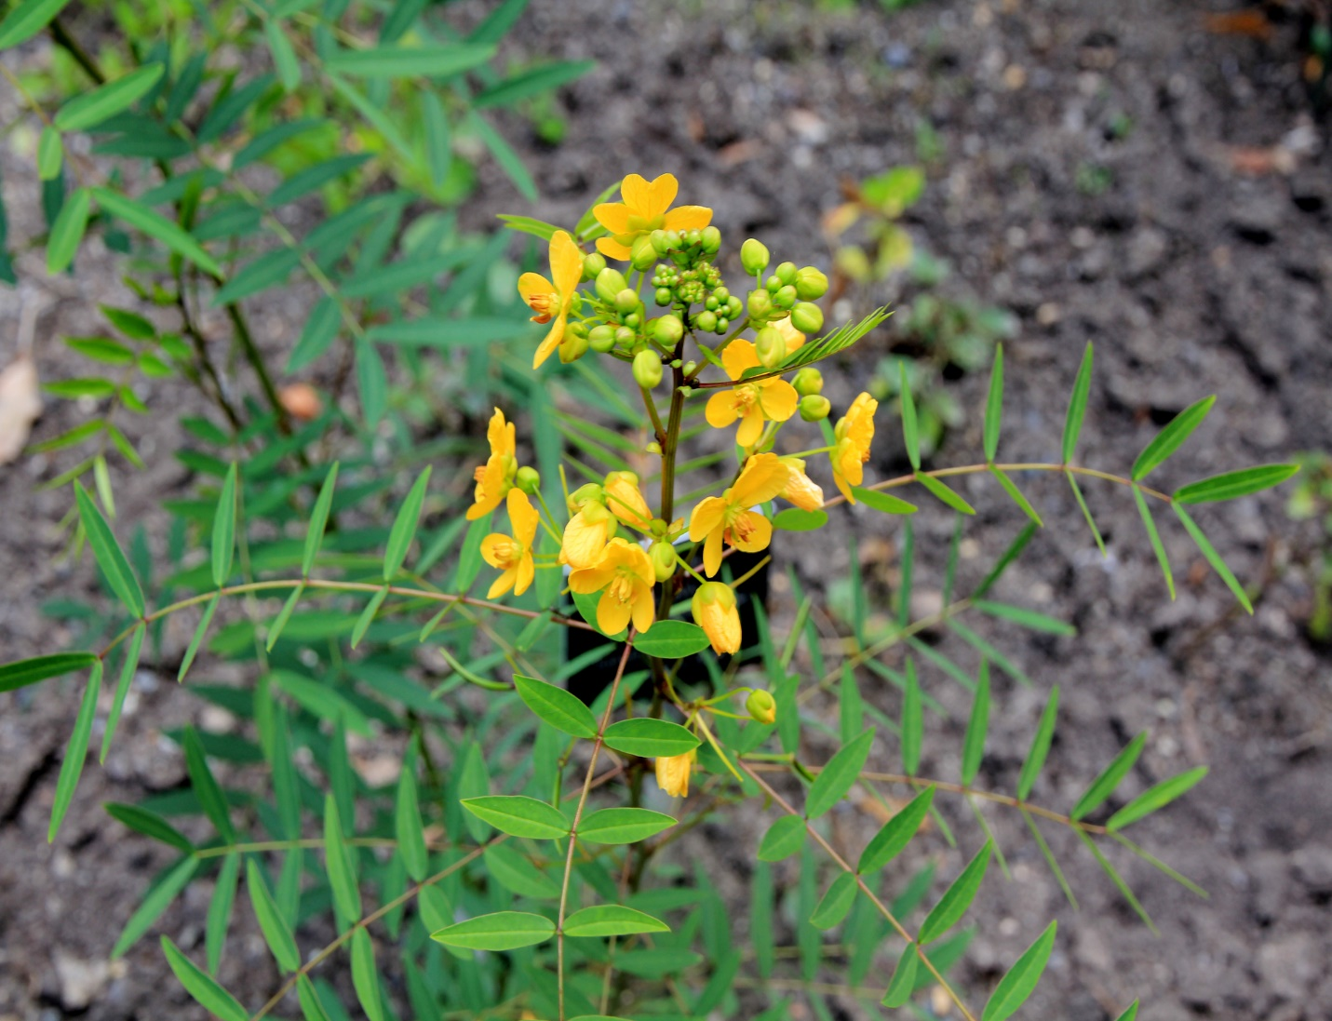
Стальник полевой
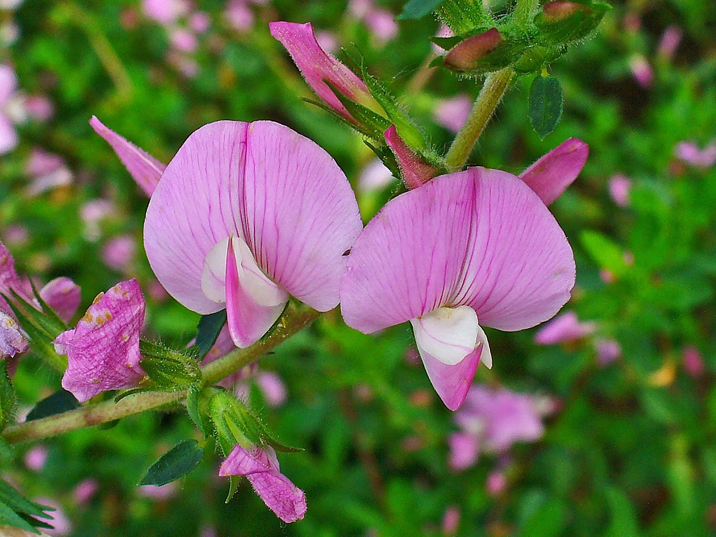
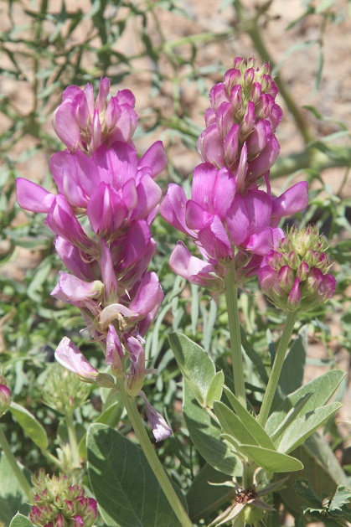
Жостер слабительный
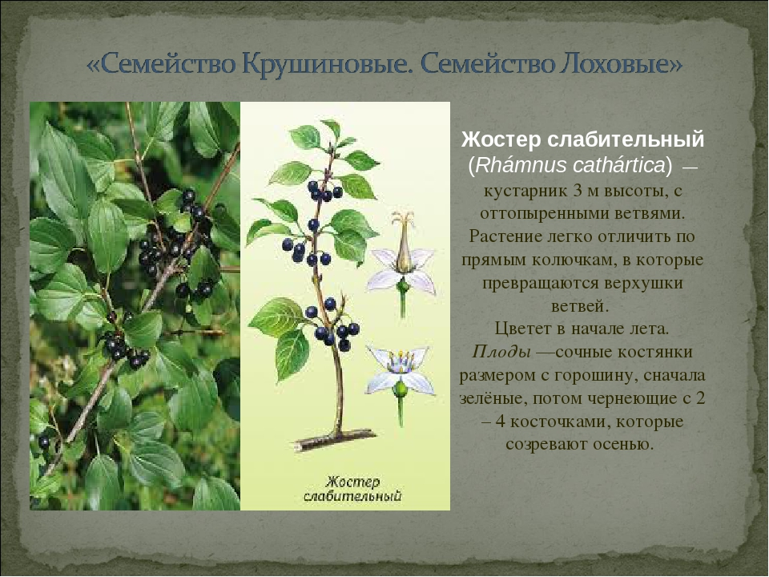
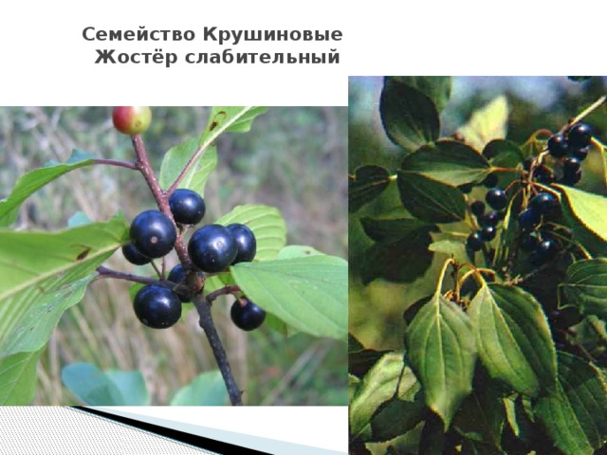
Крушина ольховидная
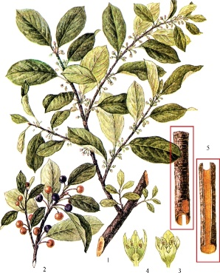

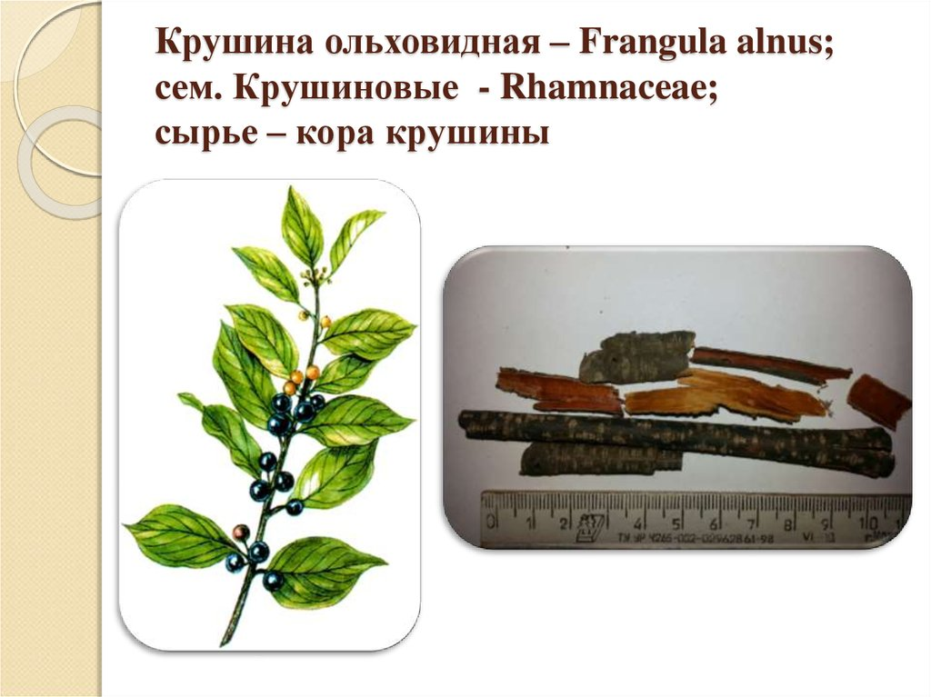
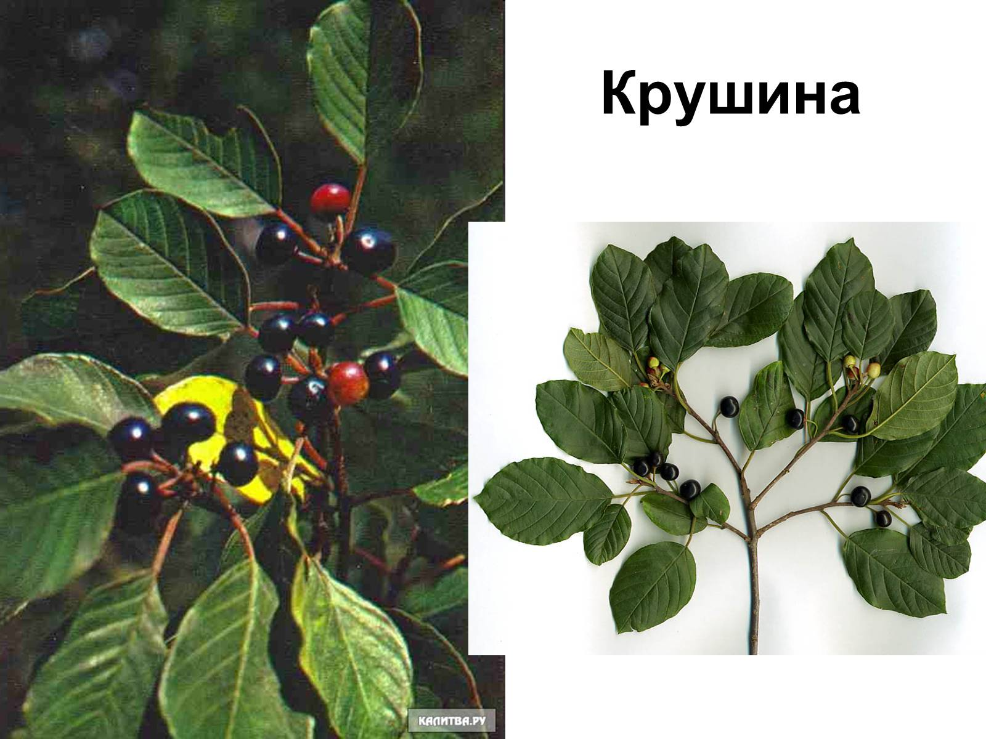
Фенхель обыкновенный
